**Gruppo:**

Marchi Mattia 817587 @M-Marchi

Stoppa Miguel 820506 @mig1214

Tomasoni Lorenzo 829906 @lTomasoni

**Gitlab repository:**

<https://gitlab.com/gruppo-pss/2020_assignment2_wineadvisor>

**Contenuti**

**1 Glossario ………………………………………………………………………... 3**

**2 Introduzione ……………………………………………………………….. 4**

**3 Pianificazione e workflow ……………………………………………… 5**

**4 Identificazione degli stakeholder …………………………………….. 7**

**5 Brainstorming ……………………………………………………………. 10**

**6 Mockup ……………………………………………………………………. 11**

**7 Questionario ……………………………………………………………... 13**

**7.2 Domande ………………………………………………………....... 14**

**7.2.1 Sezione generale ……………………………………………….... 14**

**7.2.2 Sezione consumatore ……………………………………….…… 16**

**7.2.3 Sezione venditore ………………………………………………... 18**

**7.2.4 Sezione suggerimenti ……………………………………………. 21**

**8 Analisi dei risultati ……………………………………………………… 22**

**8.1 Sezione generale …………………………………………………... 25**

**8.2 Sezione consumatore ……………………………………………... 28**

**8.3 Sezione venditore …………………………………………………. 29**

**8.4 Sezione suggerimenti ……………………………………………... 34**

**9 Definizione dei requisiti ………………………………………………… 35**

**9.1 Elenco dei requisiti …………………………………………………. 35**

**9.1.1 Requisiti funzionali ………………………………………… 35**

**9.1.2 Requisiti non funzionali ……………………………………. 37**

**10 Appendici:**

**A. Background study ………………………………………………………. 38**

**a.1 Come avviene la scelta del consumatore …..……………………….. 38**

**a.2 Come avviene la scelta del ristoratore ..…………………………….. 39**

**a.3 Come avviene la scelta del produttore...…………………………….. 39**

**a.4 Applicazioni concorrenti …………………………………………….. 40**

**B. Net Promoter Score ……………………………………………………... 42**

1 Glossario

* **Abbinamento**: Accoppiamento fra il vino e la pietanza che si desidera mangiare.
* **Bistrot**: Locale di origini francesi nel quale si consumano principalmente vini e liquori accompagnati da pietanze.
* **Consumatore**: Persona interessata a conoscere il miglior abbinamento possibile col piatto che si appresta a mangiare.
* **Carta dei vini**: Si tratta dell’elenco delle bottiglie di vino che ciascun ristorante o enoteca propone ai propri clienti.
* **Produttore**: Colui che produce vino, per esempio il gestore di un’azienda vinicola.
* **Ristoratore**: Proprietario e/o gestore di un ristorante, enoteca o bistrot o più in generale di un locale che propone il consumo (e quindi anche la vendita) di bevande e pietanze.
* **Sommelier**: Esperto dei vini, si occupa del suggerimento e della somministrazione degli stessi ai clienti di un ristorante, oltre che all'approvvigionamento della cantina.
* **Utente**: Chiunque utilizzi l’applicazione. Ne fanno parte i consumatori da un lato, e i venditori, ristoratori e produttori dall’altro.
* **Venditore**: colui che vende vino. Rientrano in questa categoria anche tutti i ristoratori. Possono farne parte anche alcuni produttori vinicoli, che, oltre alla produzione, si occupano anche della vendita del vino.

2 Introduzione

L’applicazione che andremo a sviluppare si chiamerà “**WineAdvisor**”, si tratta di un’applicazione mobile che permetterà di trovare la bottiglia di vino adatta ad ogni piatto ed occasione.

E’ capitato a tutti almeno una volta nella vita al ristorante di trovarsi davanti ad una carta dei vini e non sapere proprio quale scegliere, finendo sempre per chiedere consiglio al cameriere. Oppure quante volte è capitato di preparare la cena “perfetta” per una grande occasione e ritrovarsi all’ultimo senza la bottiglia ideale. Per queste e molte altre situazioni viene in aiuto l’applicazione WineAdvisor.

WineAdvisor non solo permetterà al consumatore di trovare il vino giusto per ogni occasione, sia al ristorante che a casa, ma anche ai produttori e venditori di capire quali siano le preferenze dei consumatori, riuscendo quindi ad offrire il miglior prodotto.

In questo documento sarà descritta nel dettaglio la fase di **elicitazione**, al fine di ottenere i requisiti per un possibile sviluppo futuro dell’applicazione.



*Figura 1: bozza del logo di WineAdvisor*

3 Pianificazione e Workflow

Una volta chiara l’idea che si andrà in futuro a sviluppare in un’applicazione concreta, è necessario pianificare le fasi di analisi dei requisiti, in particolare la fase di elicitazione che si andrà ad attuare. Si è deciso di utilizzare un approccio di tipo **artifact-driven,** orientato alla creazione di un questionario. Dopo aver svolto una fase di **Background Study** (appendice A) si è proceduto con lo svolgimento dell’attività di elicitazione vera e propria.

Il lavoro è stato suddiviso in 6 fasi:

* **Individuazione degli stakeholders**: identificazione degli stakeholder coinvolti direttamente e/o indirettamente dall’applicazione. Alcuni di essi sono stati coinvolti attivamente per mezzo della somministrazione di un questionario;
* **Brainstorming**: attività di discussione volta all’identificazione di possibili funzionalità dell’applicazione ed eventuali domande che comporranno il questionario da sottoporre agli stakeholder coinvolti nella fase successiva;
* **Realizzazione mockup**: realizzazione di un semplice mockup dell’applicazione da mostrare agli stakeholder;
* **Questionario**: creazione e somministrazione agli stakeholder di un questionario;
* **Analisi dei risultati**: raccolta delle risposte e analisi delle stesse;
* **Definizione dei requisiti**: a partire dai risultati ottenuti, si identificano requisiti funzionali e non, che l’applicazione dovrà rispettare.

*Figura 2: Rappresentazione del workflow* 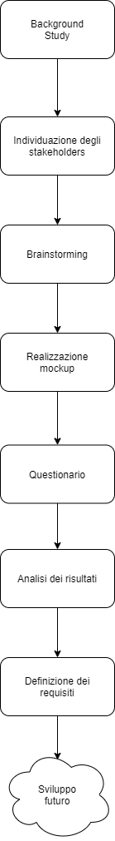

4 Identificazione degli stakeholder

Questa fase si concentra sull'individuazione degli stakeholder, ovvero di tutti gli individui ed organizzazioni che sono direttamente o indirettamente coinvolti nel progetto, o i cui interessi possono essere positivamente o negativamente influenzati dalla realizzazione dello stesso.

Di seguito l’elenco degli stakeholder identificati:

* **Team di sviluppo**: esso comprende tutti i programmatori che verranno coinvolti nello sviluppo e nel mantenimento dell'applicazione. Ogni membro di questo gruppo lavorerà alla sua realizzazione, per questo motivo è essenziale che sia sempre aggiornato relativamente alla lista di requisiti, che sarà in continua evoluzione.

Oltre a ciò, è importante che essi siano coinvolti sin dalle prime fasi del progetto, in modo tale che possano segnalare eventuali criticità o problematiche dei requisiti identificati, così che possano essere corretti (per esempio descrivendoli in modo più dettagliato) o integrati.

* **Finanziatore**. è colui che è interessato al progetto e che fornisce l'aiuto economico necessario per finalizzarlo.

* **Venditori**. Questa categoria comprende i negozi o locali che vendono vino (in bottiglia o sfuso). Ne fanno parte sia i venditori al dettaglio (come ad esempio le enoteche), sia i venditori all'ingrosso. Sono interessati al compimento positivo del progetto perché l'applicazione WineAdvisor oltre ai consumatori si rivolge anche ai ristoratori e appunto ai venditori. Essa, infatti, permetterà di tenere traccia delle preferenze dei consumatori, così da poter fornire ai venditori una serie di statistiche relative alle bevande più consumate e preferite dai consumatori che utilizzano l'applicazione. Grazie a queste, i venditori avranno la possibilità di scegliere in maniera mirata quali tipi di vino hanno maggior probabilità di essere venduti e quali invece sono richiesti in minor quantità da parte dei consumatori.
* **Consumatori.** I consumatori sono tutte quelle persone che sono interessate a ottenere dei consigli utili per scegliere il vino che meglio si accompagna ai piatti che hanno intenzione di mangiare, oppure che risultano essere adeguati per un’occasione speciale (matrimonio, festa di compleanno ecc.).

Questa categoria comprende tutte le persone che sfruttano il servizio, offerto da WineAdvisor, che consiglia il miglior abbinamento tra il piatto e la bottiglia di vino.

L’ opinione di questa categoria di persone è fondamentale per comprendere quali servizi l'applicazione dovrà offrire e come possano essere erogati, nel modo più chiaro e semplice possibile.

* **Ristoratori.** I ristoratori sono i proprietari o gestori di ristoranti, o più in generale di locali, che offrono la possibilità di mangiare un pasto, accompagnato da un bicchiere di vino.

Essi costituiscono una parte interessata al progetto in quanto potrebbero sfruttare l'applicazione per un duplice scopo. Il primo permetterebbe loro di offrire ai propri clienti la possibilità di avere un consiglio relativo alla bottiglia di vino che costituisce il miglior abbinamento rispetto alla pietanza che hanno intenzione di mangiare. Il secondo vantaggio per il ristoratore riguarda il fatto che, così come per il venditore, esso potrebbe, sfruttando l'applicazione WineAdvisor, avere a disposizione alcune statistiche relative alle bevande più consumate e preferite dai consumatori. Per mezzo di tali statistiche i ristoratori avrebbero la possibilità di scegliere in modo mirato ed efficace quali bottiglie comprare dai venditori e quindi offrire ai propri clienti, evitando così di comprare bottiglie che altrimenti rimarrebbero invendute poiché scarsamente richieste dai clienti.

Inoltre, spesso i locali gestiti da queste categorie di persone hanno la necessità di servirsi di un esperto che si dedichi alla scelta delle bevande da proporre nella carta dei vini. Grazie a WineAdvisor i ristoratori potrebbero non dover più dipendere da questi professionisti.

* **Produttori**. I produttori vinicoli sono coloro che saranno interessati nell'ottenere informazioni di carattere qualitativo, ovvero riguardanti la migliore tipologia di uva da piantare in base alla maggiore richiesta del consumatore in quel periodo.

* **Applicazioni concorrenti**. Esistono, come documentato nell’appendice A, sezione a.4, applicazioni che offrono un servizio simile a quello che l'applicazione WineAdvisor vuole offrire. È necessario quindi che essa si differenzi da queste, proponendo servizi aggiuntivi e offrendo un livello di esperienza d’uso migliore.

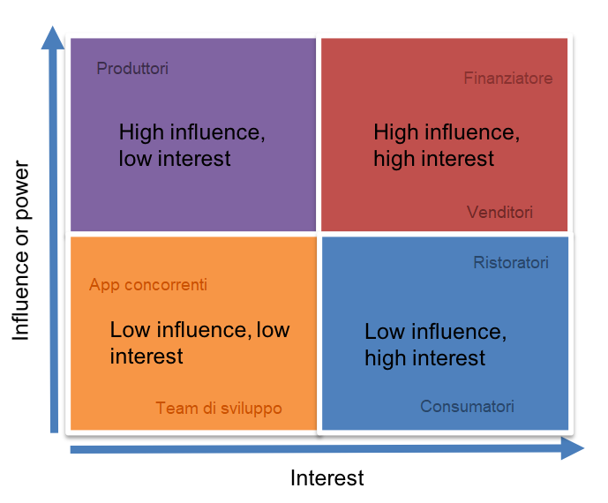

*Figura 3: Matrice di interesse degli stakeholders*

5 Brainstorming

Dopo aver eseguito una fase di background study e di identificazione degli Stakeholders, il *System-as-is* risulta essere ben delineato, ora è quindi possibile lavorare sul *System-to-be*. A tal scopo, è stato ritenuto opportuno svolgere una fase preliminare di Brainstorming coinvolgendo, con una discussione informale, alcuni Stakeholders (2 consumatori e 1 venditore) per estrapolare dei primi requisiti base che l’applicazione dovrebbe avere, identificando tra questi sia aspetti funzionali che non funzionali. Inoltre, questa fase risulta utile per una prima delineazione del mockup e realizzazione del questionario.

I requisiti identificati in questa fase sono i seguenti:

* L’applicazione WineAdvisor dovrà distinguere due forme di utenti: consumatore e venditore.

Le funzionalità rivolte agli utenti di tipo **consumatore** dovrebbero essere:

* WineAdvisor dovrà effettuare un primo studio dell’utente, tramite la raccolta di dati personali, preferenze e gusti, così da permettere all’applicazione di conoscere l’utente, col fine di poter raccomandare gli abbinamenti opportuni che lo soddisfino al meglio.
* WineAdvisor dovrà apprendere costantemente dalle precedenti scelte dell’utente, così che possa aiutarlo in quelle future, proponendo dei prodotti che più rispecchino i suoi gusti. Più l’utente utilizza l’applicazione più essa “apprenderà” le sue preferenze, aumentando la probabilità che i prodotti consigliati gli siano graditi.

Le funzionalità rivolte agli utenti di tipo **venditore** dovrebbero essere:

* WineAdvisor dovrà dare la possibilità, al momento della prima registrazione, all’utente venditore di definire la propria tipologia di attività (che per esempio potrebbe essere un ristorante oppure un’enoteca e così via);
* WineAdvisor dovrà memorizzare ed elaborare i dati delle preferenze e dei gusti dei consumatori, così da permettere al venditore di entrare a conoscenza delle statistiche ad essi associate.
* WineAdvisor dovrà permettere al ristoratore di poter leggere tutte le recensioni relative ad una specifica bottiglia di vino, rilasciate dai consumatori.
* WineAdvisor non dovrà permettere al ristoratore di rilasciare delle recensioni.

Sono stati individuati i seguenti requisiti **non funzionali**:

* WineAdvisor dovrà essere disponibile 24 ore su 24.
* WineAdvisor dovrà dare un sempre una risposta, positiva o negativa.
* WineAdvisor dovrà supportare l’uso contemporaneo da parte di molti utenti.
* WineAdvisor dovrà garantire un buon livello di sicurezza per evitare possibili violazioni dei dati sensibili degli utenti.

6 Mockup

Durante la fase di brainstorming sono stati definiti alcuni dei primi requisiti che WineAdvisor dovrà implementare, pertanto, è stato ritenuto utile realizzare un primo mockup dell’applicazione, così da poterlo mostrare agli stakeholder per raccogliere feedback e consigli utili, relativamente ai requisiti, funzionali e non, che l’app dovrà rispettare.

Il mockup è, inoltre, risultato essere particolarmente utile nella fase successiva (questionario) per sottoporre agli stakeholder domande mirate, facendo riferimento ad alcuni aspetti dello stesso.

Oltre a tutto ciò il mockup ha permesso ai rispondenti di avere un qualcosa di concreto, utile per comprendere al meglio le domande e per scegliere le opzioni di risposta che meglio si adattano alle loro esigenze e preferenze.

Infine, l’ultima ragione per cui è stato deciso di realizzare un mockup è stata quella di fornire una primissima versione concreta dell’applicazione agli stakeholder in modo tale da poter valutare e calcolare empiricamente il grado di soddisfazione degli stessi. Per far ciò, nel questionario è stata posta una domanda che ha permesso di calcolare il **net promoter score** (**NPS**). Una descrizione di questo indice e i risultati ottenuti sono visibili nell’appendice B.

Il mockup è stato realizzato mediante la piattaforma Marvel, raggiungibile al seguente link <https://marvelapp.com/>. Si è deciso di sfruttare questo sito per realizzare il mockup perché esso permette di creare semplici prototipi interattivi di applicazioni per smartphone in modo veloce e gratuito. Inoltre, cosa più importante, Marvel permette di condividere il proprio mockup per mezzo di un semplice link. Grazie a ciò è stato possibile inviarlo agli stakeholder interessati: consumatori, venditori, produttori e ristoratori (ovvero gli stakeholder a cui è stato sottoposto il questionario nella fase successiva), così che potessero provare ad interagirvi.

È possibile consultare il mockup realizzato al seguente link: <https://marvelapp.com/prototype/5h6d36d/screen/74774377>

L’idea di base che è stata seguita per realizzare il prototipo è stata quella di creare un’applicazione che fosse semplice ed intuitiva da utilizzare. Per prima cosa è stata progettata l’area di login, essenziale per permettere l’accesso all’applicazione dei consumatori e dei venditori. Dopo aver eseguito l’accesso, in base a quale delle due categorie si appartiene, si viene rediretti in un’area specifica dell’applicazione.

Nella sezione dedicata ai venditori vengono mostrate tre opzioni: statistics, find providers e Menu&Wine.

Invece, nella sezione dedicata ai consumatori è possibile ottenere un consiglio relativamente all’abbinamento ideale tra vino e pietanza, selezionando il tipo di piatto con cui si desidera abbinare una bottiglia di vino, il tipo di vino (se si ha una preferenza, altrimenti si può non indicare nulla) un’indicazione del budget a disposizione ed eventualmente la regione di provenienza del vino (se si hanno delle preferenze a tal proposito).

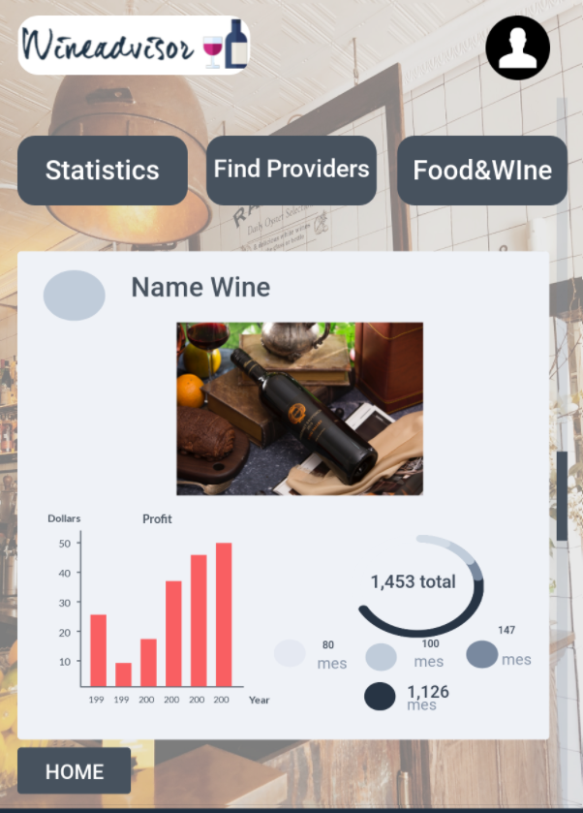

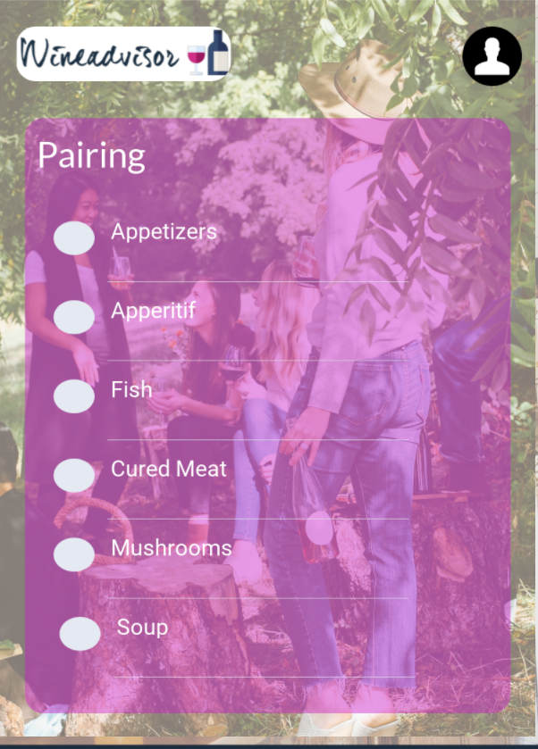

*Figura 4 - 5: Screenshot di alcune viste del mockup. In particolare, nella prima immagine una vista associata al lato di consultazione dati dei venditori, la seconda al lato “abbinamenti” degli utenti consumatori.*

7 Questionario

In questa fase è stato creato e somministrato a diversi Stakeholders un questionario, al fine di ottenere in maniera rapida e remota importanti informazioni sulla definizione dei requisiti, che l’applicazione WineAdvisor dovrà rispettare.

Al fine di ottenere informazioni consistenti, esso è stato sottoposto a 36 persone che rappresentassero un gruppo più eterogeneo possibile dei diversi Stakeholders, tra consumatori, venditori, ristoratori e produttori, diversificando le varie domande proposte in diverse sezioni specifiche.

Tutte le domande incluse nel questionario, eccetto l’ultima che chiede al risponditore di fornire eventuali ulteriori suggerimenti, sono domande a risposta chiusa. In particolare, gran parte di esse hanno come opzioni di risposta una scala ordinale a 4 valori. Questo aspetto è fondamentale per evitare il cosiddetto **central tendency bias** (talvolta chiamato anche central tendency error), ovvero quella tendenza dei rispondenti di scegliere l’item al centro della scala, in modo tale da non sbilanciarsi troppo né in un senso, né nell’altro.

Il questionario è composto da 16 domande a risposta chiusa più una eventuale domanda a risposta aperta. Per questo motivo risulta facilmente e velocemente compilabile (sono richiesti in media 5 minuti di tempo). Questo ha permesso di evitare un tipico problema dei questionari eccessivamente ricchi di domande: il **fatigue bias** (detto anche respondent fatigue). Esso descrive il fenomeno che occorre quando i rispondenti iniziano ad essere stanchi di rispondere alle domande poste dal questionario, producendo un eccessivo deterioramento dei dati raccolti.

Il questionario è stato realizzato mediante la piattaforma Moduli di Google, scelta per la semplicità e per la possibilità di raccogliere le risposte in modo semplice ed efficace. Esso ed è disponibile al seguente link: <https://forms.gle/HRbzRzr5qwMeAqAi8>

7.2 Domande

In questa sezione viene mostrato l’elenco di tutte le domande sottoposte agli stakeholder per mezzo del questionario. Ogni domanda è accompagnata da una breve descrizione che ne descrive il razionale.

7.2.1 Sezione Generale

In questa sezione vengono poste alcune domande generali che si rivolgono a tutti i vari tipi di utenti a cui è stato somministrato il questionario. Esse sono essenziali per identificare il profilo del risponditore.

* **Quanti anni hai?** 
  1. 18 - 24
  2. 25 - 35
  3. 36 - 50
  4. Più di 50

Questo primo quesito permette di conoscere la fascia di età a cui appartiene l’utente. Si noti che non è stata inclusa la fascia di età inferiore ai 18 anni, in quanto è altamente improbabile che un’applicazione come WineAdvisor possa essere sfruttata appieno da ragazzi appartenenti a questa fascia d’età.

* **Ritieni utile un’app per il cellulare che consenta di trovare la bottiglia giusta da abbinare a ciò che mangi?** 
  1. 1 (Poco)
  2. 2
  3. 3
  4. 4 (Molto)

Domanda generale per valutare il livello di interesse dell’utente verso la funzionalità principale che WineAdvisor metterà a disposizione.

* **Hai mai usato un’applicazione a tema "vino"?** 
  1. Sì
  2. No

Domanda utile per valutare se l’utente ha mai usato eventuali applicazioni concorrenti. Questo dato insieme a quello relativo alla domanda successiva permette di comprendere quanto debba essere semplice da usare WineAdvisor.

* **Che livello di familiarità ritieni di avere con le applicazioni di questo tipo?** 
  1. 1 (Bassa familiarità)
  2. 2
  3. 3
  4. 4 (Alta familiarità)

Questa domanda, congiuntamente alla domanda precedente, permette di comprendere il livello di familiarità che gli utenti di riferimento hanno con applicazioni simili. Questo permette di comprendere quanto semplice ed intuitiva debba essere WineAdvisor.

* **Quale Sistema Operativo ha il tuo telefono?** 
  1. iOS
  2. Android

Domanda per capire su quale tipo di piattaforma mobile debba impiegare il maggior numero di risorse in fase implementativa. Si noti che sono state incluse tra le opzioni di risposta i 2 principali sistemi operativi che occupano le più alte quote di mercato.

* **Quale di queste definizioni si avvicina di più a te?** 
  1. Consumatore
  2. Venditore
  3. Ristoratore
  4. Produttore

Questa domanda risulta essere fondamentale per poter comprendere quale tipo di utente sta rispondendo al questionario. In base alla risposta a tale domanda, vengono poste all’utente domande mirate e specifiche. In particolare, in caso l’utente risponda consumatore viene rediretto nella omologa sezione. Viceversa, se l’utente risulta essere un venditore, un ristoratore o un produttore viene rediretto nella sezione chiamata venditore.

7.2.2 Sezione Consumatore

Questa sezione contiene le domande rivolte a tutti coloro che hanno scelto l’opzione Consumatore. Permette quindi di comprendere come i consumatori interagirebbero con l’applicazione WineAdvisor.

* **Quali fra le seguenti opzioni influenza di più la tua scelta nella ricerca del vino?**
  1. Luogo di provenienza
  2. Costo
  3. Tipologia

Questa domanda permette di comprendere quale tra le tre opzioni indicate risulta essere più importante per i consumatori nella scelta del vino. Conoscere questa informazione è essenziale per comprendere quali fattori incidono maggiormente sulle scelte del consumatore e per realizzare un servizio che sia coerente con esse.

* **Seguiresti i consigli forniti dall’app?**
  1. 1 (Sicuramente no)
  2. 2
  3. 3
  4. 4 (Sicuramente sì)

Questa domanda permette di comprendere se i consigli dell’applicazione possano essere utili per i consumatori oppure no. In caso negativo, la feature che permette all’utente di ricevere consigli relativamente al tipo di vino da accompagnare ad un pasto o da scegliere per una particolare occasione verrebbero ridimensionate, concentrando l’attenzione sulle altre features. Viceversa, in caso di molte risposte positive, è essenziale che l’applicazione offra le funzionalità sopra descritte.

* **Quanto ritieni utile poter leggere le recensioni da parte degli altri utenti?**
  1. 1 (Poco)
  2. 2
  3. 3
  4. 4 (Molto)

Questa domanda permette di comprendere se ai consumatori interessa conoscere l’opinione delle altre persone. In caso negativo, non risulta essere essenziale realizzare una funzionalità che permette ad ogni consumatore di lasciare un commento rispetto ad un abbinamento vino-portata oppure relativo ad una specifica bottiglia di vino. Viceversa, in caso positivo va contemplata tale funzionalità.

* **Quanto ritieni utile che l’applicazione tenga conto dei tuoi gusti personali per fornirti consigli?**
  1. 1 (Poco)
  2. 2
  3. 3
  4. 4 (Molto)

Questa domanda permette di comprendere se è necessario che l’applicazione, al fine di fornire consigli al consumatore relativamente al miglior accoppiamento tra piatto e vino o relativamente alla scelta del vino adatto ad una particolare occasione, consideri, tra i vari parametri più o meno tecnici, i gusti del consumatore.

* **Quanto spesso utilizzeresti un’applicazione di questo tipo?**
  1. Quotidianamente
  2. Settimanalmente
  3. Mensilmente
  4. Annualmente

Questa domanda permette di comprendere con quale frequenza i consumatori utilizzerebbero WineAdvisor. Questa informazione risulta essere molto importante nello sviluppo dell’applicazione per comprendere la mole di dati che l’applicazione dovrà manipolare (per offrire statistiche aggiornate ai venditori e ai ristoratori) e memorizzare.

* **Quale tra le seguenti opzioni ritieni più importante?**
  1. Velocità nella risposta da parte dell’applicazione
  2. Accuratezza della risposta fornita dall’applicazione in base ai propri gusti personali

Questa domanda permette di comprendere quale tra le due opzioni deve essere prioritaria nello sviluppo di WineAdvisor.

* **Per quale delle opzioni utilizzeresti di più questa applicazione?**
  1. Trovare il vino adatto per il giusto abbinamento con delle pietanze
  2. Trovare il vino adatto per un'occasione speciale

Questa domanda permette, anche in questo caso, di comprendere quale tra le due funzionalità indicate nelle opzioni deve avere la priorità in fase di sviluppo.

* **Riterresti utile la possibilità di creare una lista di amici così da vedere i loro suggerimenti e recensioni?**
  1. 1 (Poco)
  2. 2
  3. 3
  4. 4 (Molto)

Questa domanda permette di comprendere se una funzionalità che permette ai consumatori di creare una lista di amici che usano l’applicazione per poter conoscere i loro gusti, abbinamenti, suggerimenti ottenuti, recensioni ecc. possa risultare interessante o meno per loro.

* **Questo è un primo prototipo di come sarà l’app. Ritieni chiara l’interfaccia?**
  1. 1 (Poco chiara)
  2. 2
  3. 3
  4. 4 (Molto chiara)

Questa domanda, insieme alla terza e alla quarta domanda della sezione generale, permette di comprendere se il livello di usabilità del prototipo realizzato risulta essere sufficiente per gli utenti che utilizzeranno l’applicazione oppure è necessario rendere più chiaro e semplificato il funzionamento.

7.2.3 Sezione Venditore

Questa sezione contiene domande rivolte a tutti coloro che hanno scelto l’opzione venditore, ristoratore oppure produttore. Qui vengono poste le domande a queste categorie di utenti, al fine di comprendere come esse possano interagire con WineAdvisor. Si noti che alcune domande risultano sovrapporsi rispetto a quelle definite nella sezione Consumatore, al fine di ottenere informazioni riguardanti lo stesso tema da fonti diverse.

* **Quanto spesso i clienti hanno bisogno di aiuto per scegliere il vino più adatto a loro?**
  1. 1 (Raramente)
  2. 2
  3. 3
  4. 4 (Spesso)

L’obiettivo di questa domanda è quello di comprendere se i ristoratori, o più in generale i venditori, hanno avuto esperienze di clienti che chiedessero un consiglio riguardo alla bottiglia da scegliere per una certa occasione, oppure per abbinarla ad un determinato pasto. Conoscere questa informazione è essenziale per poter comprendere quanti consumatori possano essere interessati alla funzionalità che permette di consigliare l’accoppiamento ideale tra vino e piatto e scegliere il vino ideale per una certa occasione.

* **In base alla tua esperienza cosa incide maggiormente nella scelta del vino da parte di un cliente?**
  1. Costo
  2. Tipologia
  3. Luogo di provenienza

Questa domanda permette di comprendere quale tra le tre opzioni indicate risulta essere più importante per i consumatori nella scelta del vino. Conoscere questa informazione è essenziale per comprendere quali fattori incidono maggiormente sulle scelte del consumatore e per realizzare un servizio che sia coerente con esse.

* **Quanto è costoso ottenere oggi una profilazione accurata dei consumatori della tua zona?**
  1. 1 (Poco)
  2. 2
  3. 3
  4. 4 (Molto)

Questa domanda è fondamentale per comprendere se i venditori spendono molte risorse e denaro nella profilazione dei clienti per offrire un servizio che sia il più possibile adeguato alle loro richieste. Conoscere questa informazione risulta essere importante per capire quanto possa essere utile offrire un servizio, meno oneroso, ai venditori che possa, per mezzo della visualizzazione di apposite statistiche relative ai consumatori di vino della zona, sostituire quello che usano attualmente.

* **Cosa ritieni più importante?**
  1. Maggior chiarezza nella visualizzazione dei dati riguardanti i consumatori?
  2. Maggior accuratezza dei dati (a discapito della chiarezza con cui gli stessi vengono visualizzati)

Questa domanda risulta essere utile per comprendere quale tra le due opzioni risulta essere prioritaria per i venditori e quindi dovrà esserlo anche per il team di sviluppo.

* **Nel caso un utente esprima una preferenza su un vino presente nella cantina, quanto saresti interessato a comparire tra i suggerimenti dei punti di vendita segnalati dall’applicazione?**
  1. 1 (Poco)
  2. 2
  3. 3
  4. 4 (Molto)

Questa domanda è essenziale per comprendere se i venditori sono interessati a comparire tra i consigli, mostrati ai consumatori, dei venditori della zona. In caso positivo tale funzionalità verrà certamente implementata con alta priorità, in caso negativo verrà data priorità maggiore all’implementazione delle altre funzionalità dell’applicazione.

* **Quanto sarebbe utile per te un sistema facilmente fruibile per ottenere dati sulle vendite delle bottiglie nella tua zona?**
  1. 1 (Poco)
  2. 2
  3. 3
  4. 4 (Molto)

Questa domanda, congiuntamente alla domanda numero 3, permette di comprendere quanto possa essere utile per un venditore un servizio che riassuma e visualizzi in modo il più possibile chiaro le statistiche di vendita delle bottiglie di vino della propria zona.

* **Saresti interessato nel vendere bottiglie con servizi a domicilio (es. Foodracers, Just Eat)?**
  1. 1 (Poco)
  2. 2
  3. 3
  4. 4 (Molto)

Questa domanda permette di capire se la maggior parte dei venditori possa essere interessato adun servizio che permetta loro di estendere i propri canali di vendita preesistenti, offrendogli la possibilità di vendere i propri prodotti anche mediante servizi di consegna a domicilio come Foodracers. In caso la maggioranza dovesse rispondere positivamente a questa domanda è essenziale che WineAdvisor possa integrarsi con una delle applicazioni citate per fornire questo servizio.

* **Preferisci che il servizio offerto dall’applicazione sia gratuito, ma con inserzioni pubblicitarie, oppure che sia a pagamento, ma privo di pubblicità?**
  1. Gratuito, con pubblicità
  2. A pagamento, senza pubblicità

Il servizio offerto da WineAdvisor dovrà necessariamente ricevere degli introiti in un modo o nell’altro. Con questa domanda si cerca di comprendere quale tra le due alternative i venditori preferiscono e quindi quale sarà la fonte principale di monetizzazione per l’applicazione. In caso di risposte perlopiù concordi con la prima opzione verrà offerto un servizio gratuito con inserti pubblicitari; nell’eventualità opposta verrà offerto un servizio a pagamento e privo di pubblicità.

* **Questo è un primo prototipo di come sarà l’app. Ritieni chiara l’interfaccia?**
  1. 1 (Poco)
  2. 2
  3. 3
  4. 4 (Molto)

Questa domanda, analogamente all’ultima domanda della sezione consumatore, e insieme alla terza e alla quarta domanda della sezione generale, permette di comprendere se il livello di usabilità del prototipo realizzato risulta essere sufficiente per gli utenti che utilizzeranno l’applicazione, oppure è necessario rendere più chiaro e semplificato il funzionamento.

7.2.4 Sezione Suggerimenti

L’ultima sezione del questionario, così come la prima, contiene domande che si rivolgono a tutti gli stakeholder a cui è stato sottoposto il questionario, siano essi venditori, consumatori, produttori o ristoratori. Essa è composta da due domande e ha l’obiettivo di comprendere quanto gli utenti siano soddisfatti rispetto al primo prototipo dell’applicazione creato, e se hanno dei suggerimenti per migliorarlo.

* **Quanto è probabile che consiglieresti questa applicazione ad un tuo amico o conoscente?**
  1. 0 (Molto Improbabile)
  2. 1
  3. 2
  4. 3
  5. 4
  6. 5
  7. 6
  8. 7
  9. 8
  10. 9
  11. 10 (Sicuramente)

Questa domanda è utile per comprendere il grado di soddisfazione generale dell’utente rispetto al primo prototipo dell’applicazione (a cui l’utente ha avuto accesso per mezzo di apposito link), mediante un indice chiamato **NPS** (Net Promoter Score), che è stato descritto nell’appendice B.

Si noti che questa domanda utilizza una scala differente da quelle utilizzate per tutte le altre domande; questo è dovuto al fatto che per calcolare l’NPS è necessario che la domanda sia posta esattamente in questa forma.

* **Hai qualche suggerimento?**

Questa è l’unica domanda apertaposta al rispondente e permette di comprendere se gli utenti sono soddisfatti rispetto al funzionamento e l’usabilità del prototipo e se ritengono ci sia qualche funzionalità da aggiungere o qualche dettaglio da implementare differentemente.

8 Analisi dei risultati

In questa sezione vengono analizzate le risposte alle domande poste nel questionario, fornite dagli stakeholder coinvolti. L’obiettivo di questa attività è quello di comprendere quali tra i requisiti individuati nella fase di brainstorming, siano quelli più importanti e quali possono essere considerati opzionali o addirittura da scartare.

Oltre a ciò, un altro obiettivo è quello di identificare ulteriori requisiti che non sono stati rilevati nella fase di brainstorming.

Il questionario è stato sottoposto ad un totale di 36 stakeholder, di cui 27 consumatori, 2 venditori, 4 ristoratori e 3 produttori. Abbiamo ottenuto così i seguenti risultati:

8.1 Sezione generale

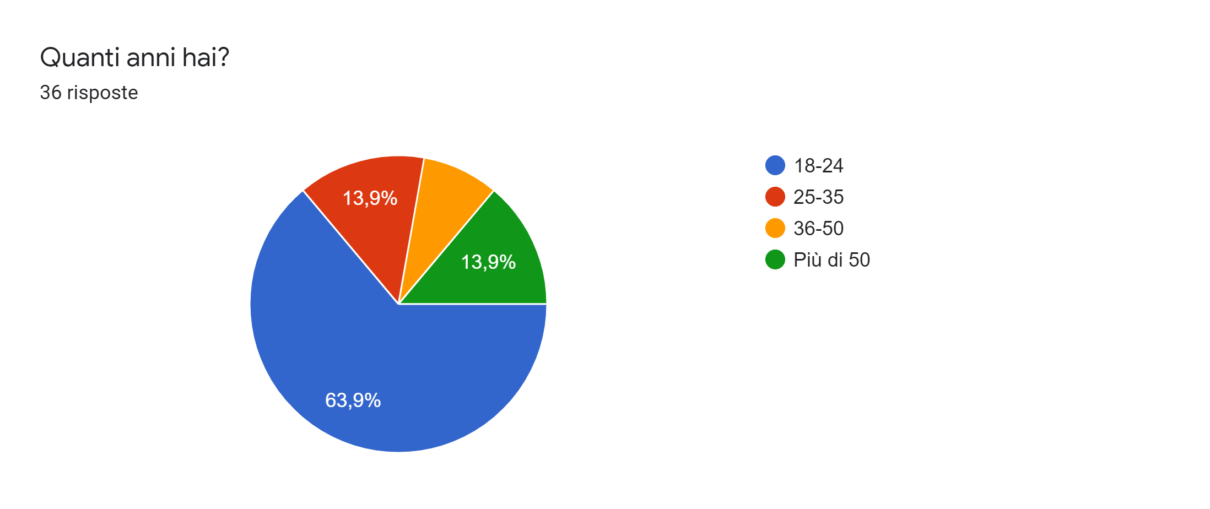

I soggetti più interessati all’utilizzo di WineAdvisor sono quelli più giovani, poiché più propensi all’utilizzo di applicazioni mobili. Questo dato ci permette di capire quale sia l’età media degli utenti che utilizzeranno l’applicazione WineAdvisor. Nonostante il risultato osservato, l’applicazione dovrà essere rivolta a utenti appartenenti a diverse fasce di età per permettere una futura integrazione con un maggior numero di utenti, anche più anziani.

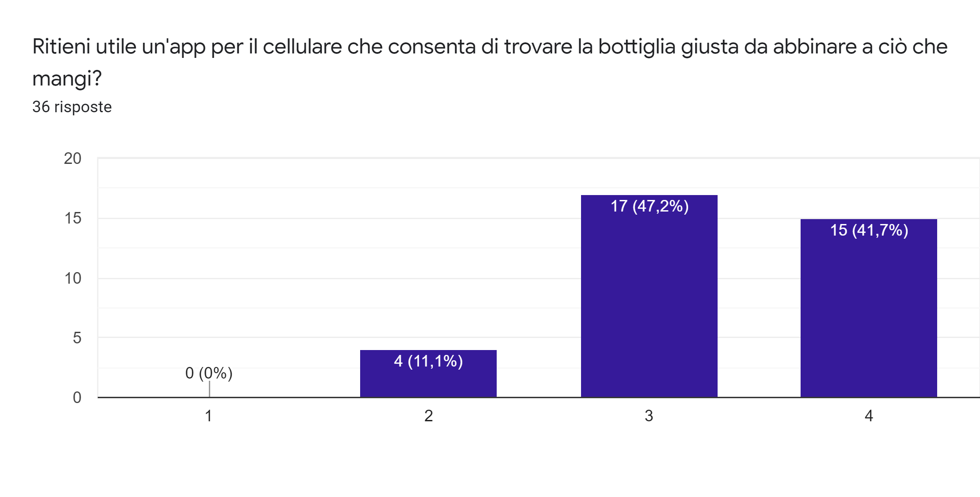

Il risultato descritto nel grafico soprastante permette di capire che i servizi che l’applicazione WineAdvisor si pone l’obiettivo di soddisfare sono associati ad un elevato livello di gradimento tra i possibili utenti finali. Questo fornisce la conferma che WineAdvisor sia un prodotto innovativo e quindi potenzialmente molto apprezzato.

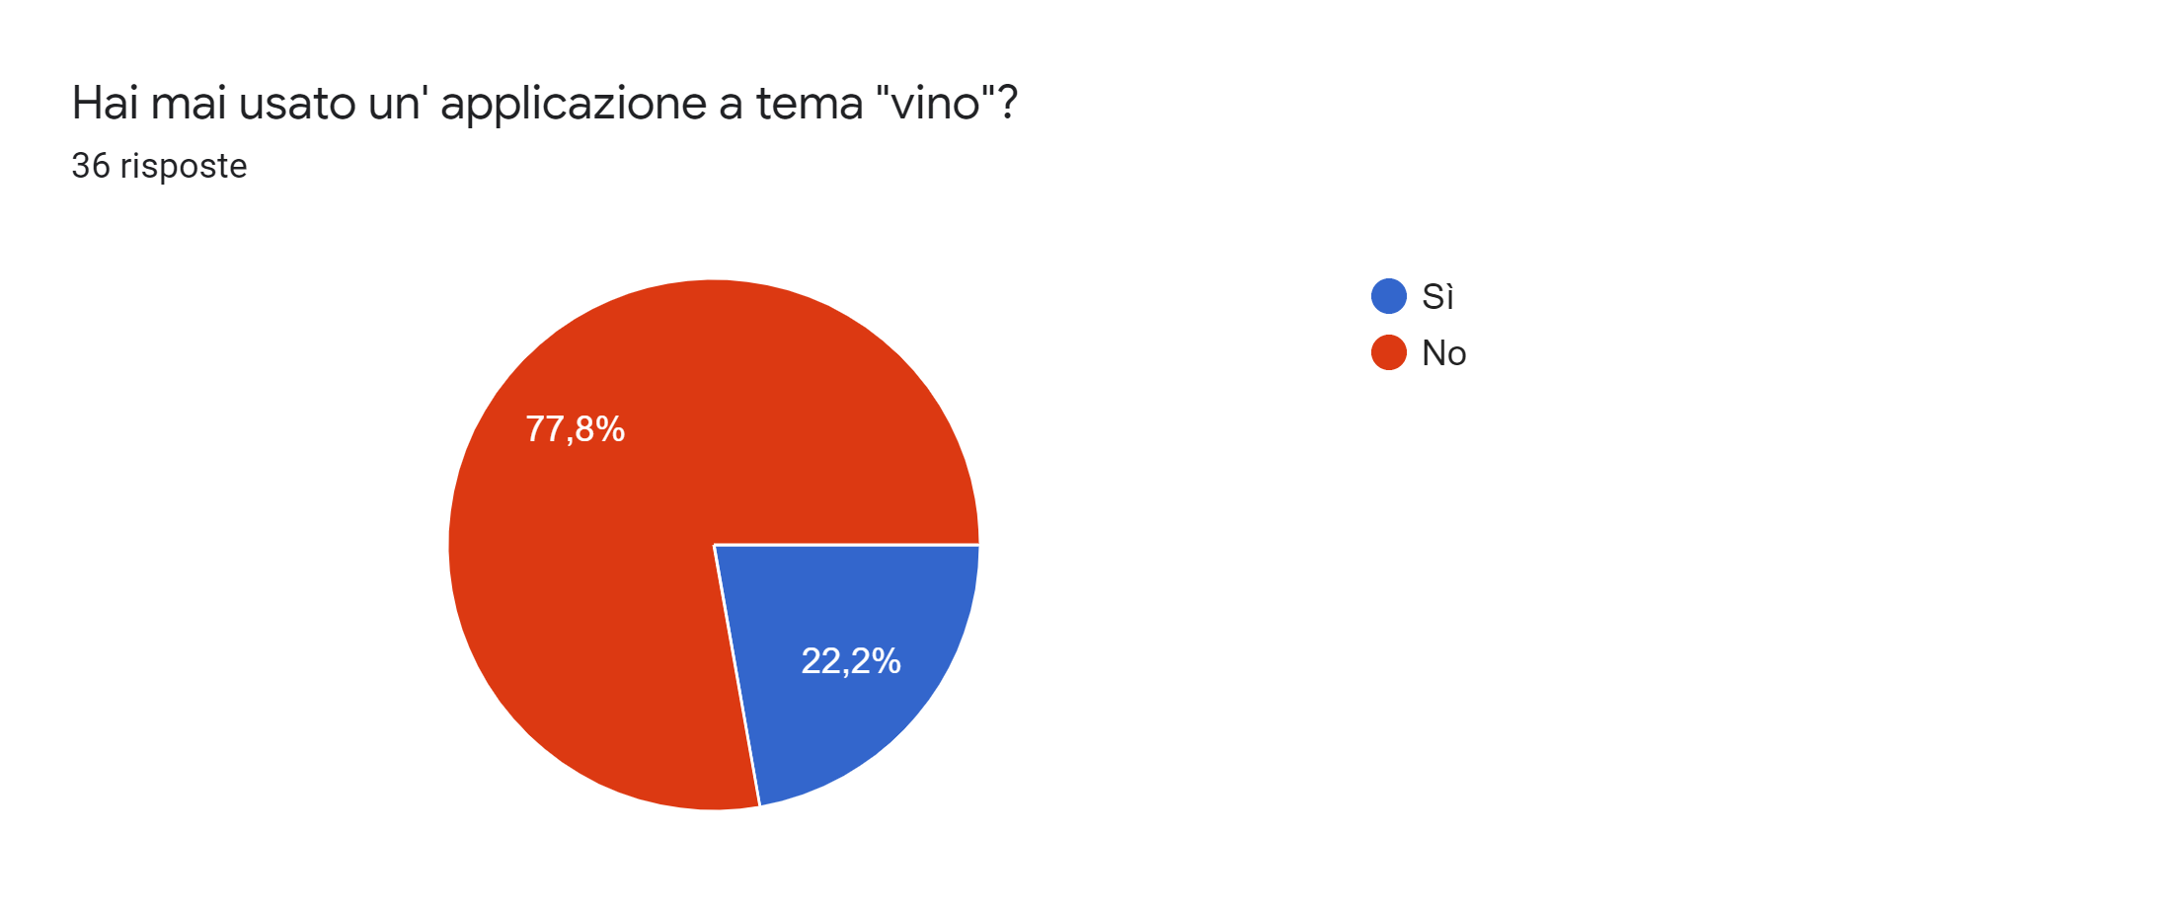

Da questi risultati notiamo che nonostante l’esistenza di alcune applicazioni concorrenti presenti sul mercato (vedere l’appendice A, sezione a.4 a tal proposito), il tema “vino” in ambito digitale è ancora poco conosciuto e diffuso. Questo dato, considerati anche i risultati relativi alla domanda precedente, suggerisce che ci possa essere interesse elevato per questo tipo di applicazioni, anche tra chi non ne ha mai provata alcuna.

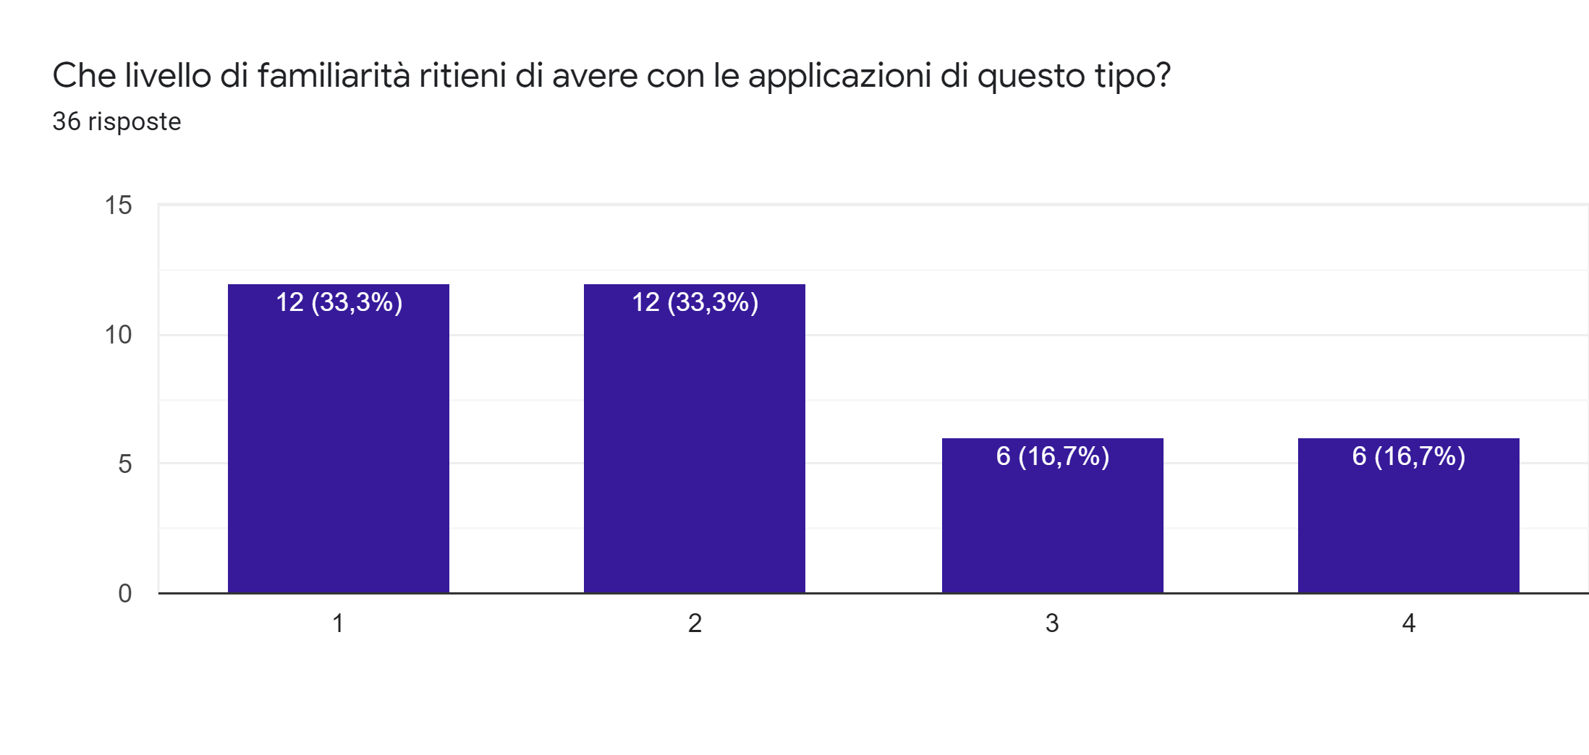

Come già intuito analizzando le risposte relative alla domanda precedente, gli stakeholder coinvolti hanno dimostrato di essere poco avvezzi all’utilizzo di applicazioni collegate al tema “vino”. Infatti, si può notare, osservando il grafico soprastante, che la maggior parte dei voti si concentrano sui livelli più bassi.

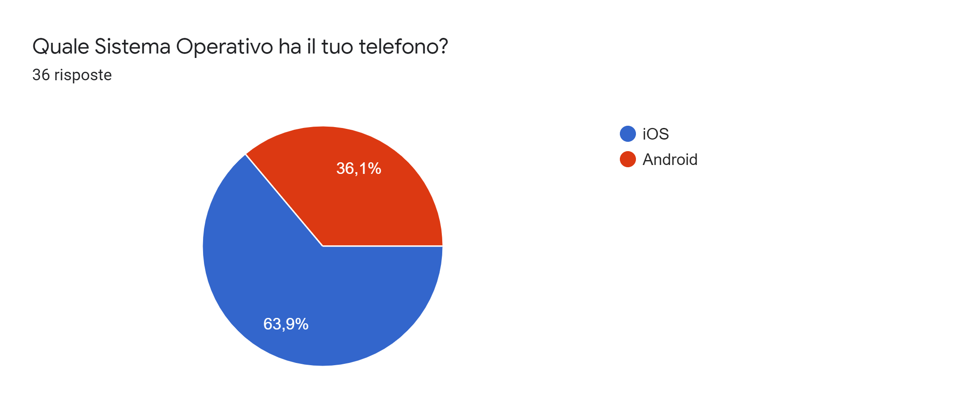

Analizzando il dato ottenuto, si capisce che gran parte degli stakeholder interrogati utilizzano quotidianamente uno smartphone con sistema iOS. Questo significa che sarà necessario concentrare maggiormente le risorse sullo sviluppo di un’applicazione per il sistema operativo iOS.

Si può notare tuttavia, che anche gli utilizzatori Android coprono una buona fetta del grafico e pertanto anche questi sono da considerarsi come potenziali utenti. Per questo non va assolutamente escluso lo sviluppo di un’applicazione anche per sistema operativo Android.

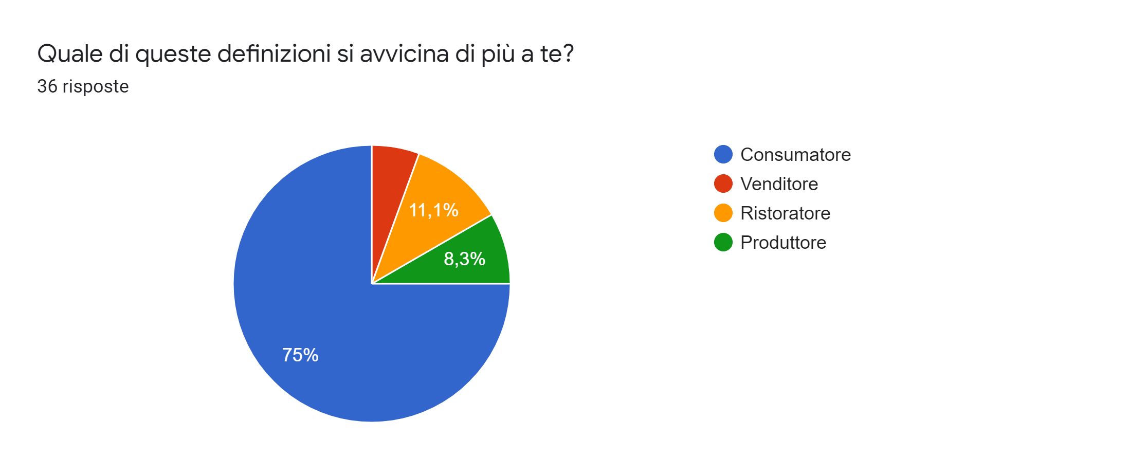

I 36 stakeholder a cui è stato chiesto di rispondere al questionario sono così suddivisi: 27 (75%) consumatori, 4 ristoratori (11%), 3 produttori (8%) e 2 venditori (5%).

8.2 Sezione Consumatore

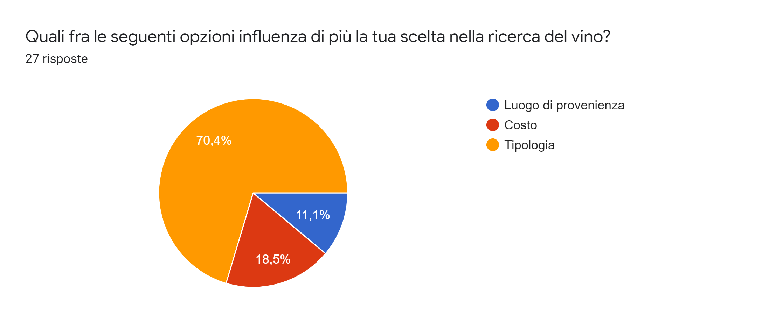

I dati ottenuti indicano che il consumatore, per la scelta del vino, preferisce basarsi sulla tipologia anche a scapito del prezzo elevato. In base a questi risultati, WineAdvisor dovrà fornire consigli ai consumatori, ponendo particolare attenzione alla tipologia di vino da proporre e meno al luogo di provenienza e al costo, che sono risultati essere decisamente meno significativi nelle scelte dei consumatori.

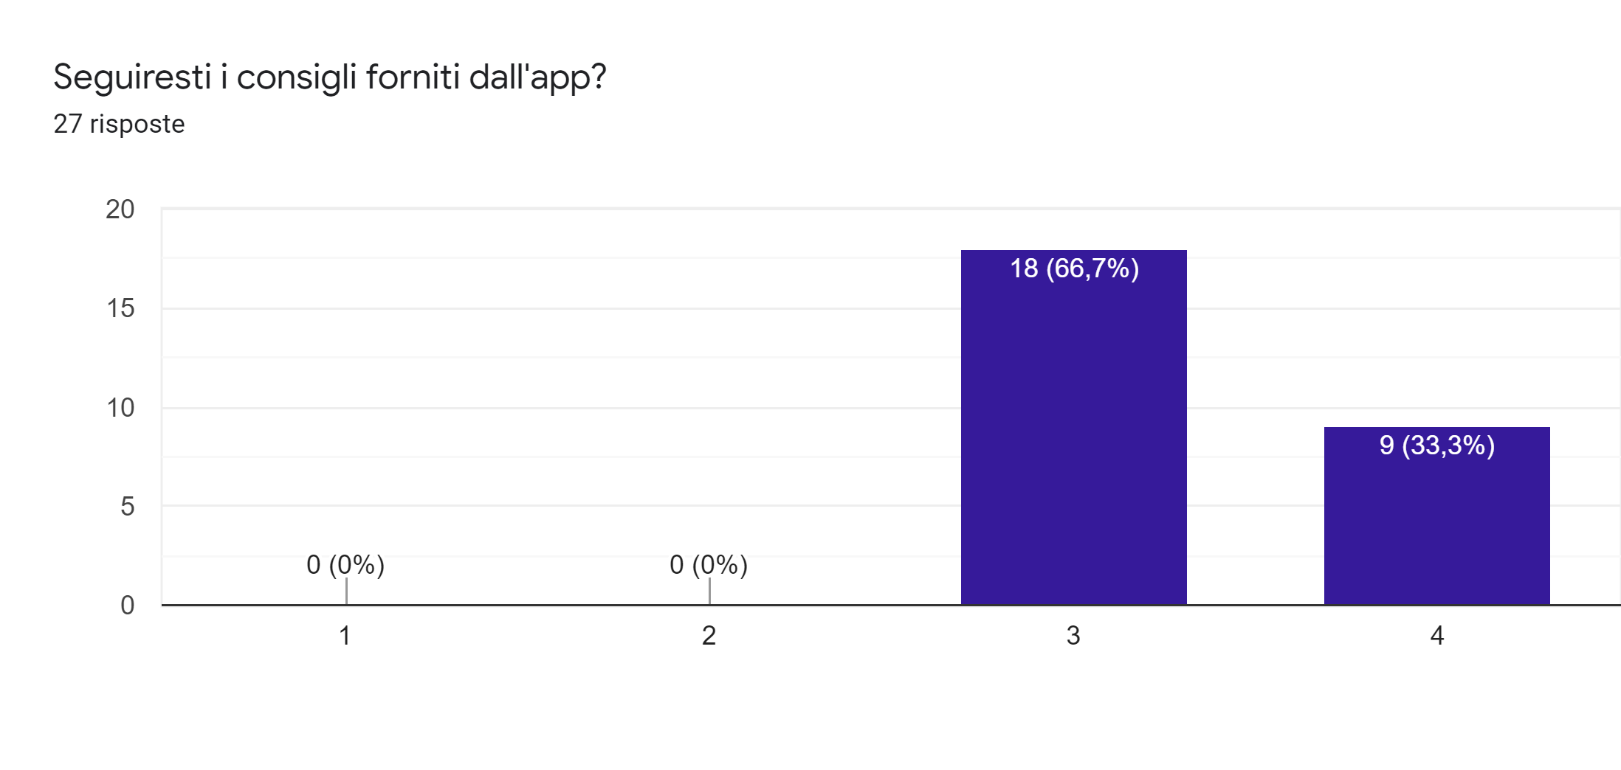

Il grafico sopra raffigurato permette di capire che i consumatori sono disposti a “fidarsi” dei consigli che l’applicazione fornisce loro.

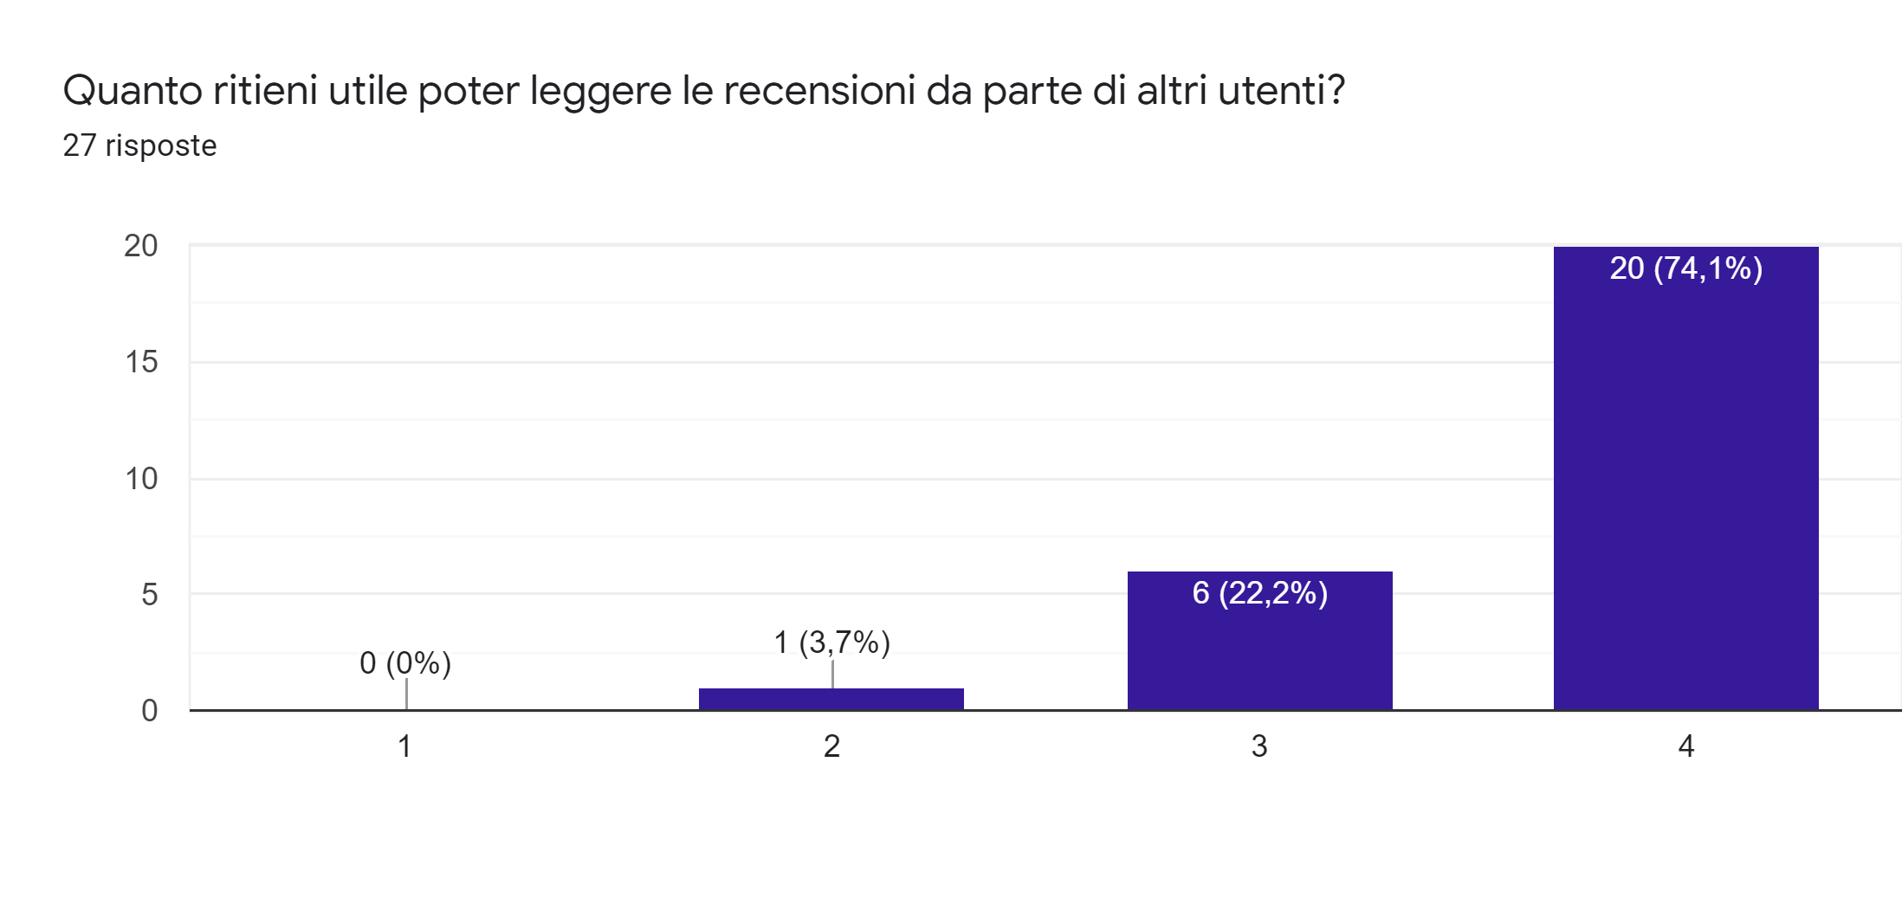

I dati ottenuti indicano una possibile funzionalità che i Consumatori ritengono molto importante, ovvero quella che permette loro di leggere recensioni (di vini e di abbinamenti) di altri utenti. Questo è un risultato atteso, poiché ultimamente è molto diffusa la pratica di rilasciare commenti su un prodotto, specialmente se l’utente può essere riconosciuto, potendo così definire una possibile comunità di utenti all’interno dell’applicazione WineAdvisor.

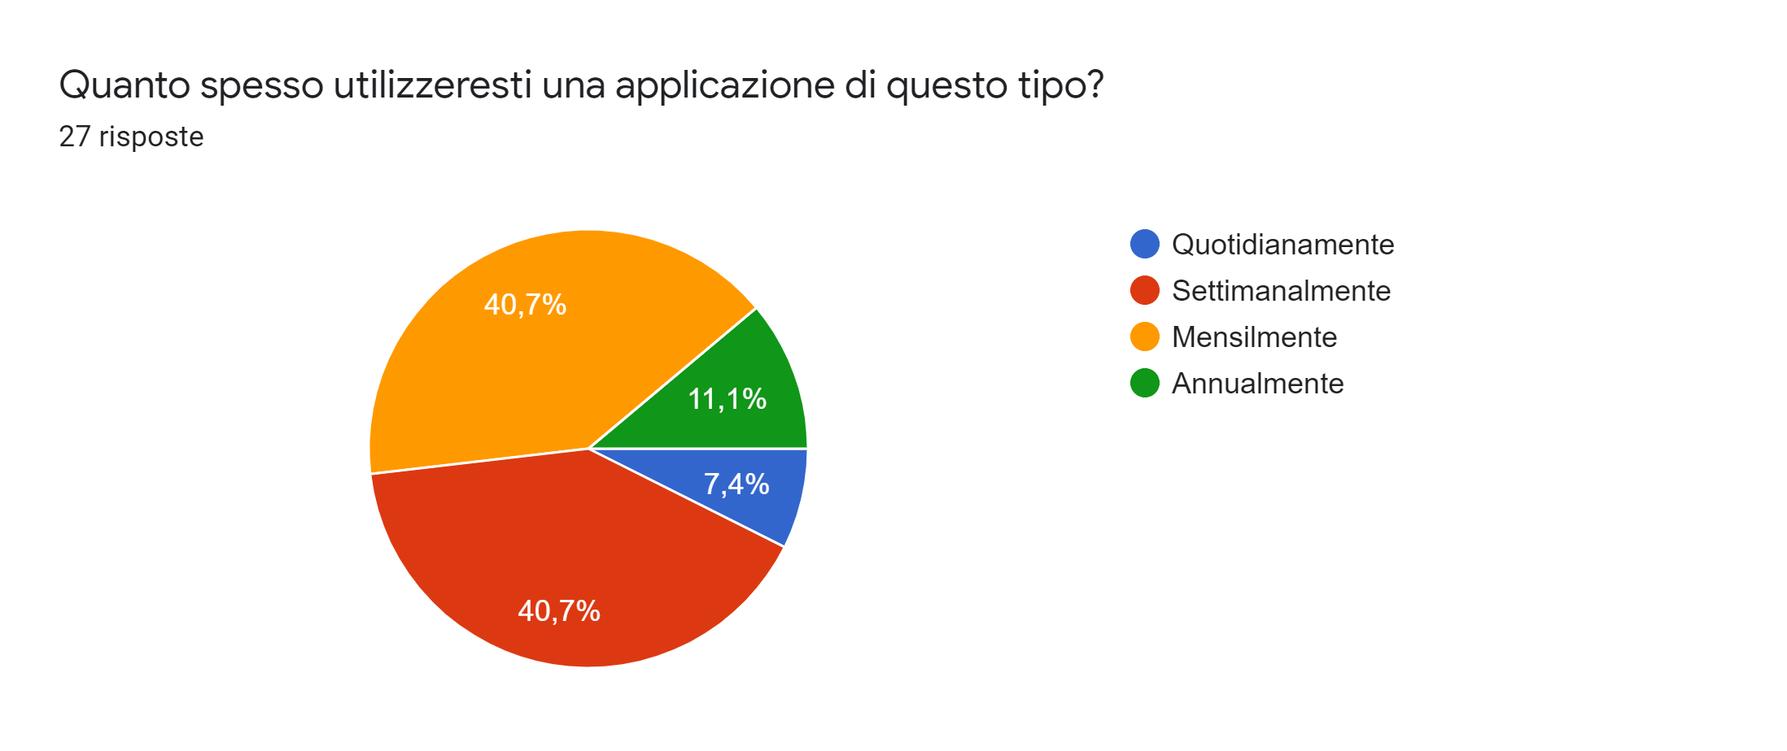

Il grafico sopra rappresentato ci permette di capire quanto frequentemente l’applicazione verrebbe utilizzata dai consumatori. I risultati si concentrano di più sull’uso settimanale, probabilmente perché non tutti i giorni si sente la necessità di cercare un abbinamento ideale tra pietanza e vino, ma solo in alcuni giorni della settimana, come ad esempio il weekend. La percentuale elevata associata all’opzione di risposta “mensilmente” indica che alcuni utenti dovranno essere coinvolti maggiormente, al fine di motivarli ad utilizzare più frequentemente l’applicazione. Risultano quindi necessarie funzionalità di notifiche, attraverso le quali, ad esempio, inviare appositi messaggi agli utenti meno attivi, al fine di coinvolgerli il più possibile.

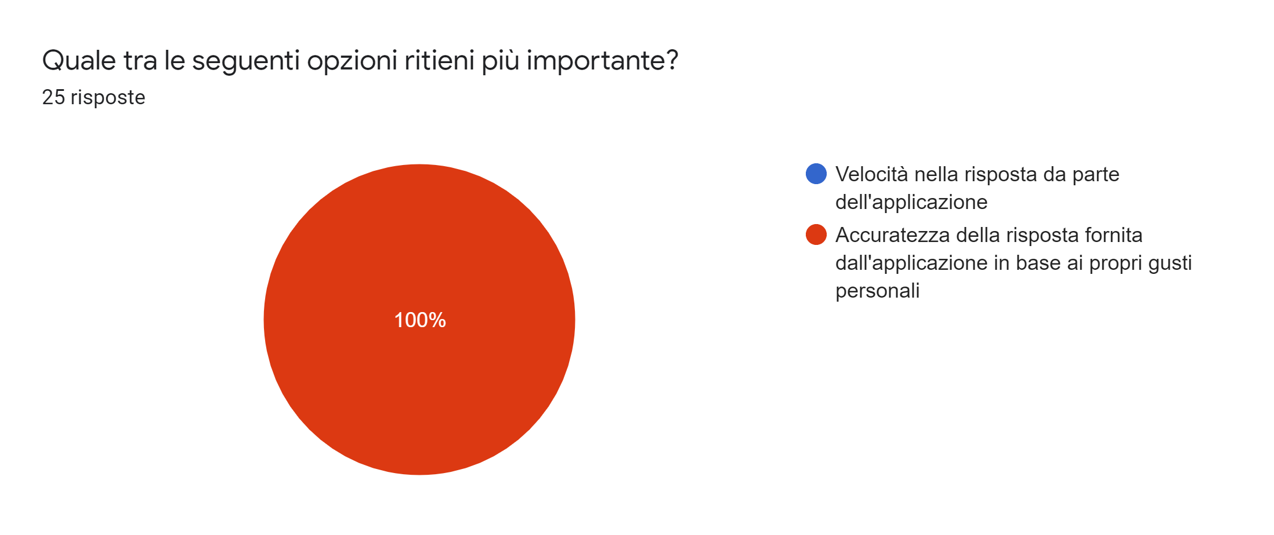

Come sopraindicato la totalità degli stakeholder coinvolti in questa fase, ritiene più importante l’accuratezza con cui l’applicazione fornirà consigli, rispetto alla velocità di risposta della stessa. Questo significa che in fase di sviluppo ci si dovrà concentrare con maggior priorità su questo aspetto, pur non trascurando quello relativo alla velocità di risposta.

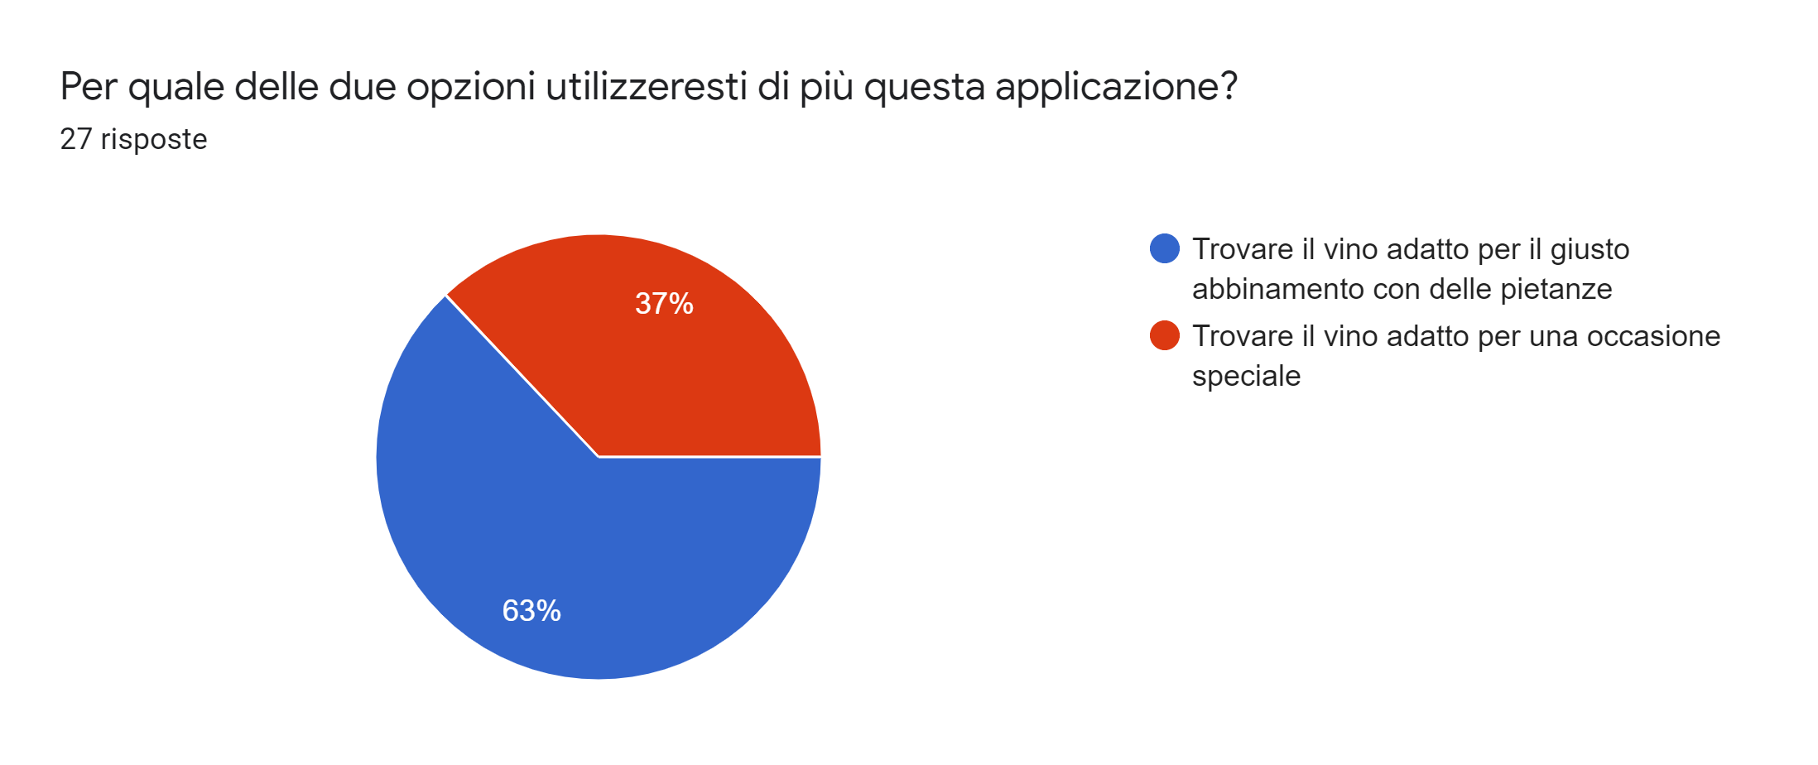

Il grafico mostra come l’applicazione verrà usata dai consumatori, i quali optano per lo più per un abbinamento del vino con delle pietanze (63%). La scelta del vino in base all’occasione (festa di compleanno, matrimonio, festa di laurea ecc.) invece è risultata essere meno interessante per i consumatori, ma, nonostante ciò, copre una buona percentuale fra i consumatori interrogati (37%). Per questo motivo tale funzionalità dovrà essere secondaria, ma non dovrà essere tralasciata.

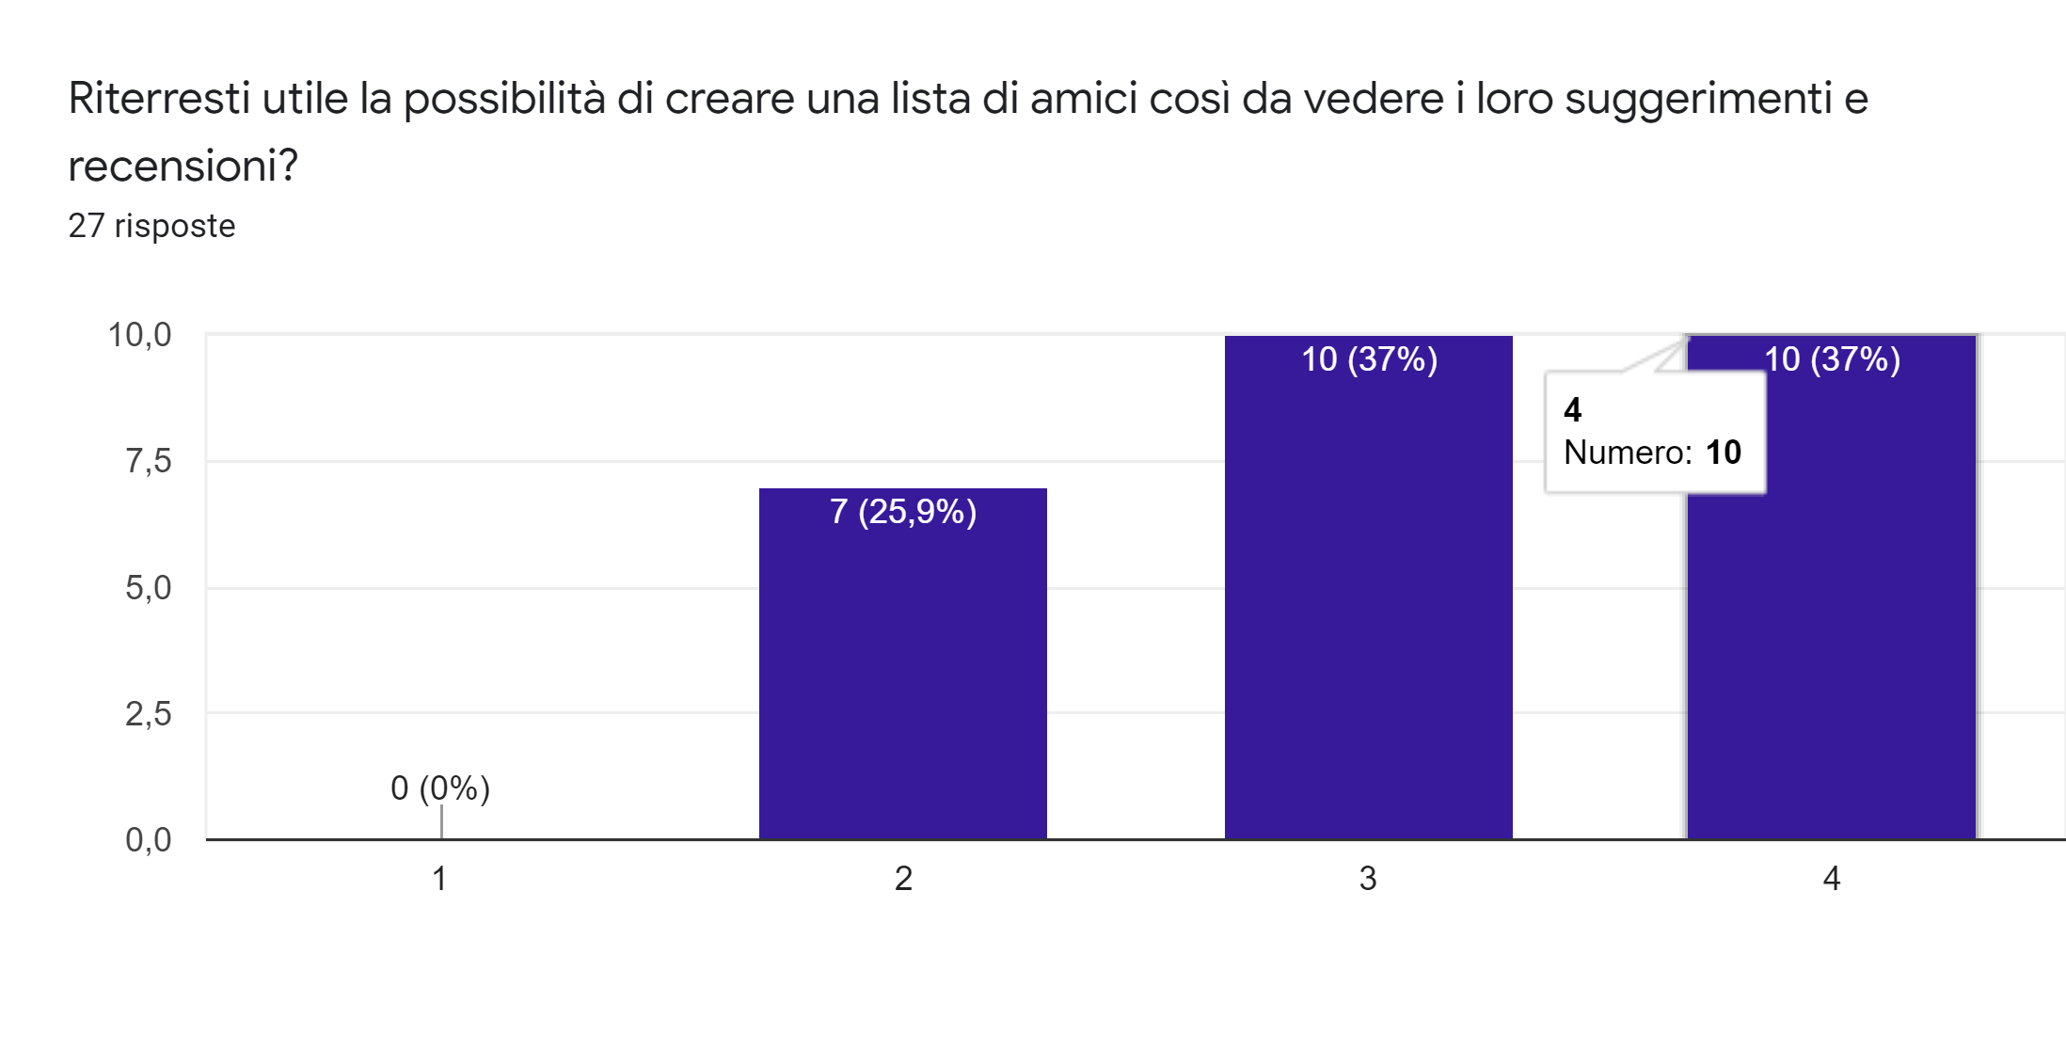

I dati rappresentati da questo grafico indicano che la funzionalità che permette la creazione di una lista di amici, di cui si possono vedere gli accoppiamenti, le recensioni e le preferenze ecc., sia particolarmente apprezzata dai consumatori. Pertanto, nonostante essa non sia stata individuata in fase di brainstorming, dovrà essere implementata, al fine di rendere l’applicazione più interattiva e per poter coinvolgere un numero maggiore di utenti.

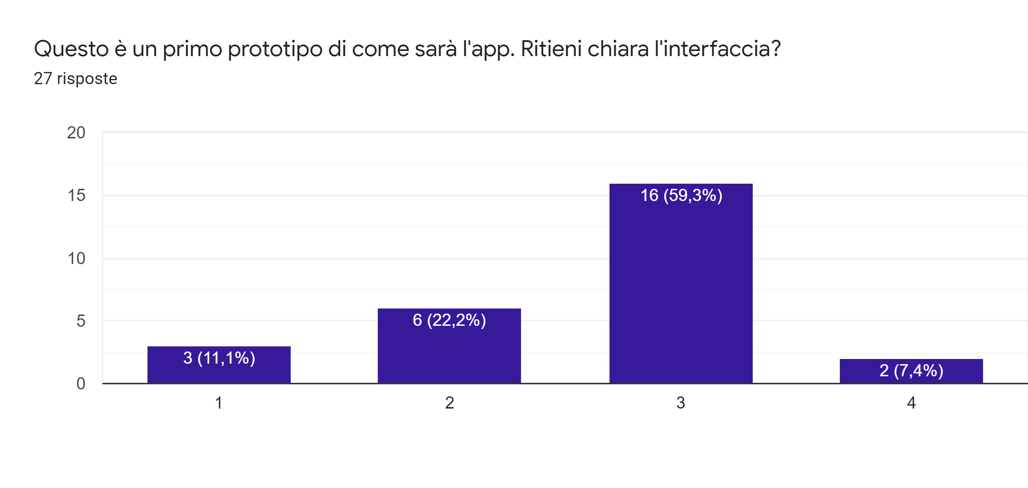

Il grafico sopraindicato mostra il livello di gradimento del mockup mostrato ai clienti. Esso indica un buon livello di apprezzamento, ma con ancora margini di miglioramento. L’analisi delle risposte relative all’ultima domanda permetterà di comprendere nel dettaglio quali aspetti non sono stati valutati sufficienti da coloro che hanno dimostrato di non ritenere abbastanza chiara l’interfaccia proposta nel mockup dell’applicazione.

8.3 Sezione venditore

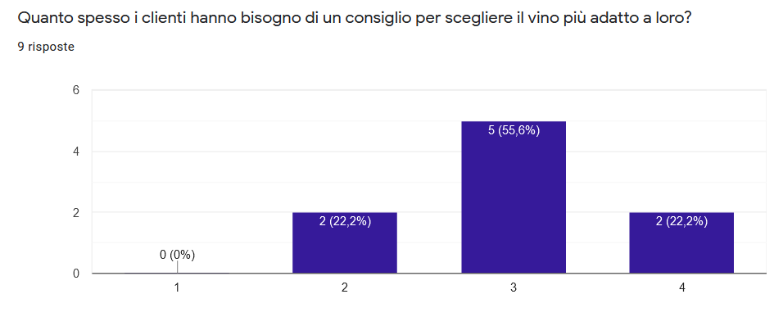

In 7 casi su 9 risposte totali i venditori hanno specificato che i loro clienti tipicamente tendono a richiedere un consiglio al venditore o ristoratore, probabilmente a causa di inesperienza in questo ambito, oppure semplicemente perché si fidano della scelta di una persona “del settore”.

Il servizio che WineAdvisor offrirà potrà quindi essere particolarmente apprezzato dai consumatori meno “esperti”.

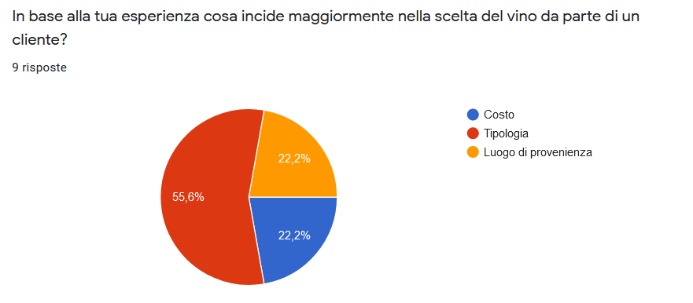

La maggior parte dei venditori ristoratori e produttori di vino interpellati nel questionario ritengono che la tipologia sia una uno dei principali fattori che incidono maggiormente sulla scelta del vino. Il luogo di provenienza e il costo sono fattori che incidono in maniera meno evidente in tal senso. In base a questo risultato, WineAdvisor dovrà fornire consigli ai consumatori, ponendo particolare attenzione alla tipologia di vino e meno al luogo di provenienza e al costo, che sono risultati essere meno influenti sulla scelta dei consumatori.

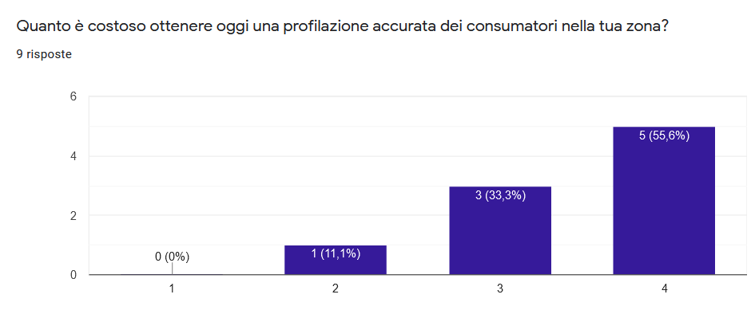

I risultati raffigurati nel grafico soprastante mostrano che l’attività di profilazione del cliente risulta essere, per quasi tutti i venditori ristoratori e produttori interpellati, piuttosto onerosa. Questo significa che offrire un servizio che permetta a ciascuno di essi di avere statistiche affidabili relative alle preferenze dei consumatori può essere particolarmente utile per queste categorie di utenti.

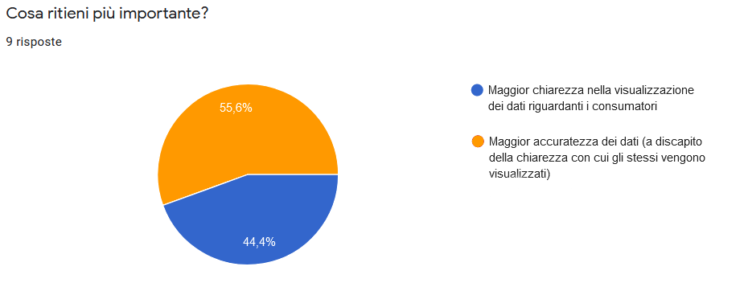

Su 9 stakeholder che hanno risposto a questa domanda, 5 (il 55.6%) ritengono che sia maggiormente importante l’accuratezza con cui i dati vengono mostrati, i restanti 4 (il 44.4%) hanno ritenuto invece che fosse più importante la chiarezza con cui essi devono essere mostrati dall’applicazione. Questi risultati suggeriscono che entrambi gli aspetti devono essere ritenuti prioritari in fase di sviluppo.

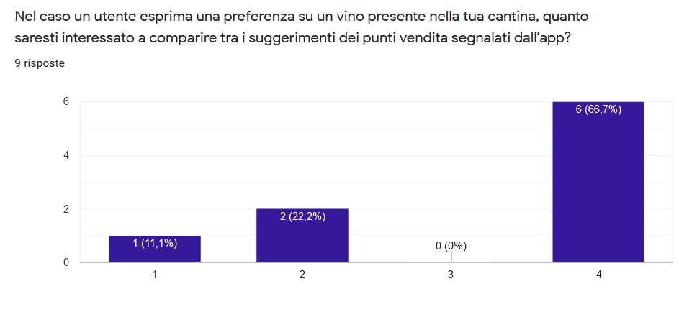

Le risposte a questa domanda suggeriscono che questa funzionalità sia ritenuta dalla maggior parte (50%) degli stakeholder molto utile, per questo motivo sarà importante includerla nell’applicazione, dando la possibilità ai venditori di sfruttarla oppure no, nel caso in cui non dovessero esserne interessati.

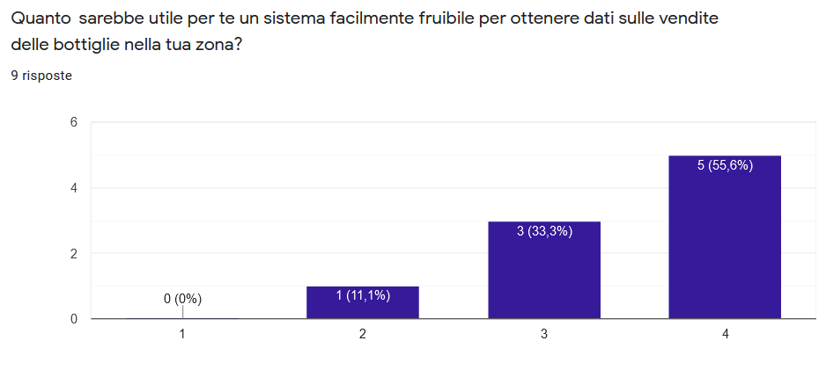

Questi risultati, insieme a quelli ottenuti nella domanda 3 della sezione venditori, descrivono il fatto che alla maggior parte di essi risulterebbe essere molto utile avere a disposizione una funzionalità offerta dall’app che permetta di mostrare (sia per mezzo di grafici, sia per mezzo dei numeri che descrivono le tendenze dei consumatori) le statistiche relative alle vendite, e quindi anche alle preferenze dei consumatori, della propria zona.

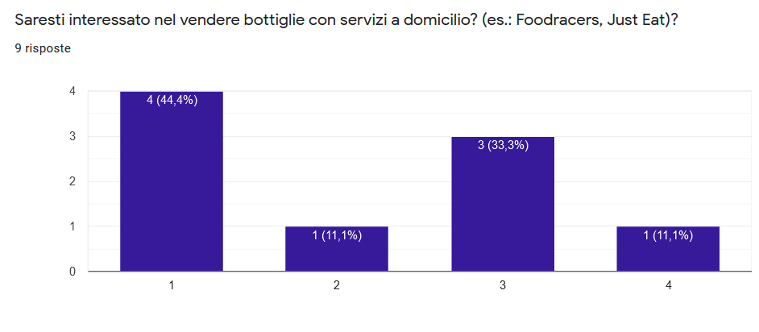

Dalle risposte ottenute, pare che la maggior parte dei venditori ristoratori e produttori vinicoli non siano particolarmente interessati alla possibilità di vendere i propri prodotti, collaborando con servizi come Foodracers. Infatti, 4 rispondenti su 9 (il 44.4%) hanno ritenuto la possibilità del tutto inutile per la propria attività, uno l’ha ritenuta poco utile, tre (il 33.3%) moderatamente utile e solo uno decisamente utile. Questi risultati fanno capire che la collaborazione con servizi a domicilio non verrebbe sfruttata appieno dai venditori e quindi non dovrà risultare prioritaria in fase di sviluppo.

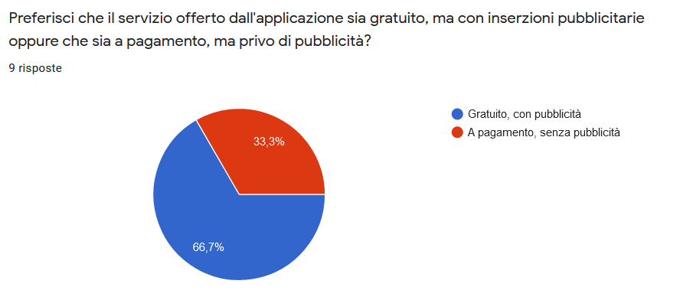

In base alle risposte raccolte relative alla domanda raffigurata sopra, si può dedurre che la maggioranza dei venditori (6 su 9) che hanno risposto al questionario vorrebbe che l’applicazione sia gratuita, pur contenendo inserzioni pubblicitarie.

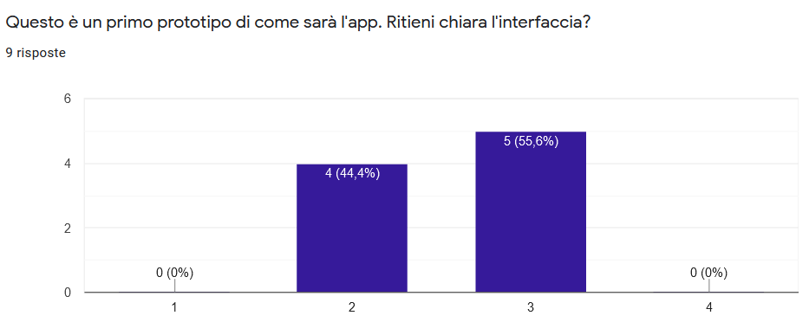

I risultati delle risposte raccolte per questa domanda permettono di comprendere come per i venditori l’interfaccia del mockup sia risultata solo sufficientemente chiara. Questo significa che c’è margine di miglioramento e che la versione finale dovrà essere necessariamente migliore da questo punto di vista. Anche in questo caso, l’analisi delle risposte dell’ultima domanda aperta sarà fondamentale per comprendere quali aspetti migliorare in tal senso.

8.4 Sezione suggerimenti

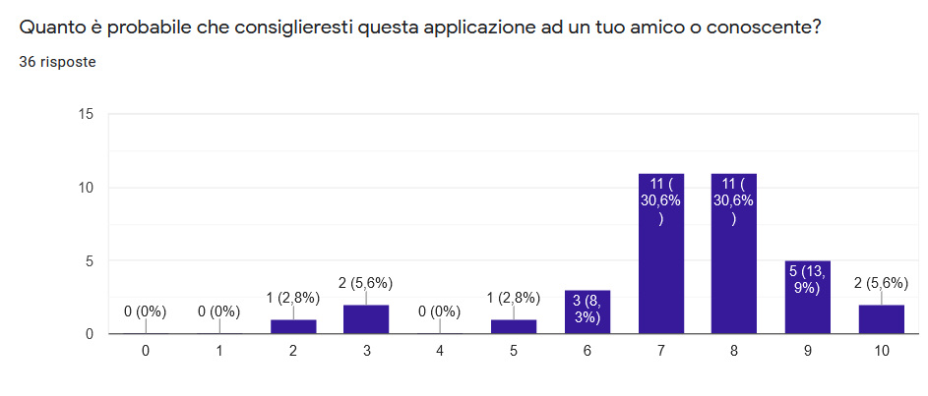

Questa domanda, come già detto, è essenziale per comprendere il livello di gradimento che i risponditori hanno manifestato nei confronti del prototipo dell’applicazione per mezzo di un apposito indice statistico chiamato NPS. La descrizione e i risultati ottenuti sono stati riportati nell’appendice B.

L’ultima domanda, ovvero l’unica domanda aperta che richiede al risponditore se ha dei consigli, ha ottenuto un totale di undici risposte. Gran parte di esse fanno riferimento agli stessi concetti e quindi vengono riassunte nei punti seguenti:

* Tradurre in lingua italiana l’applicazione;
* Aggiungere anche i dolci tra i possibili abbinamenti;
* Aggiungere maggiori piatti tra quelli elencati;
* Rendere più minimale e chiara l’interfaccia;
* Rendere i colori meno accesi, possibilmente includendo un'opzione che permetta l’utilizzo da parte delle persone daltoniche.

9 Definizione dei requisiti

L’attività di brainstorming, insieme all’analisi dei risultati ottenuti dal questionario, ha permesso di derivare un insieme di requisiti che l’applicazione WineAdvisor dovrà rispettare. Essi sono stati suddivisi in due categorie: requisiti funzionali e non-funzionali, contrassegnati rispettivamente dalle lettere F e NF nei rispettivi codici identificativi.

Inoltre, ogni requisito identificato è, a sua volta, stato contrassegnato da una lettera: “C”, “V”, “CV”, rispettivamente per “Consumatore”, “Venditore” e “Consumatore-Venditore”. Questa identificazione permette di stabilire, per ciascun requisito, la categoria di stakeholder per cui esso è più rilevante.

9.1 Elenco requisiti

### 9.1.1 Requisiti Funzionali

|  |  |
| --- | --- |
| **ID** | **Descrizione** |
| **CV-F0** | L’applicazione WineAdvisor dovrà distinguere due forme di utenti: consumatore e venditore. Ciascuna delle due categorie di utenti, dopo il login, verrà rediretto nella relativa sezione. Le due categorie di utenti avranno a disposizione funzionalità differenti. |
| **C-F1** | WineAdvisor dovrà consigliare la bottiglia di vino adatta ad una particolare occasione (matrimonio, festa di compleanno ecc.). Inoltre, l’applicazione dovrà poter consigliare al consumatore il miglior abbinamento tra vino e pietanza che desidera mangiare. |
| **C-F2** | WineAdvisor dovrà effettuare un primo studio dell’utente, tramite la raccolta di dati personali, preferenze e gusti, così da permettere all’applicazione di conoscere l’utente, col fine di poter raccomandare gli abbinamenti opportuni che lo soddisfino al meglio. |
| **C-F3** | WineAdvisor dovrà contemplare una funzionalità che permetta di mostrare al consumatore alcuni consigli che rispettino il miglior rapporto qualità-prezzo. |
| **C-F4** | WineAdvisor dovrà permettere al consumatore di poter rilasciare una recensione relativa ad una specifica bottiglia di vino. |
| **C-F5** | WineAdvisor dovrà permettere al consumatore di poter rilasciare una recensione relativa ad un abbinamento tra piatto e pietanza. |
| **C-F6** | WineAdvisor dovrà apprendere costantemente dalle precedenti scelte dell’utente, così che possa aiutarlo in quelle future, proponendo dei prodotti che più rispecchino i suoi gusti. Più l’utente utilizza l’applicazione più essa “apprenderà” quali sono i gusti dell’utente. |
| **C-F7** | WineAdvisor dovrà permettere al consumatore (se lo desidera) di specificare le proprie preferenze relative al tipo di vino, alla fascia di prezzo o alla regione di provenienza, in modo tale che ogni consiglio che l’applicazione fornirà ne tenga conto. |
| **C-F8** | WineAdvisor dovrà permettere ad ogni consumatore di creare una lista di amici, così da poter leggere le loro recensioni e visualizzarne i suggerimenti che hanno ricevuto dall’applicazione. |
| **CV-F9** | WineAdvisor dovrà notificare all’utente un messaggio dopo che è passato un certo periodo di inattività per stimolarne l’utilizzo. |
| **V-F10** | WineAdvisor dovrà dare la possibilità, nel momento della prima registrazione, all’utente venditore di specificare in quale categoria rientra la propria attività (ristorante, bistrot, enoteca ecc.). |
| **V-F11** | WineAdvisor dovrà memorizzare ed analizzare i dati delle preferenze e dei gusti dei consumatori, così da mostrare al venditore le statistiche relative. |
| **V-F12** | WineAdvisor dovrà permettere al venditore di poter filtrare i dati statistici ottenuti, così da effettuare un’analisi più mirata. Per esempio, il venditore potrà filtrare le statistiche mostrate dall’applicazione, analizzando solo i dati relativi alle preferenze dei consumatori della zona dove si trova il proprio locale. |
| **V-F13** | WineAdvisor dovrà permettere ai venditori di poter leggere tutte le recensioni delle bottiglie di vino rilasciate dai consumatori. |
| **V-F14** | WineAdvisor dovrà permettere ai venditori di poter leggere tutte le recensioni degli abbinamenti tra vino e pietanza che sono state rilasciate dai consumatori. |
| **V-F15** | WineAdvisor dovrà permettere al venditore (se lo desidera) di poter apparire tra i suggerimenti dei punti vendita segnalati dell’app. |
| **V-F16** | WineAdvisor non dovrà permettere al ristoratore di rilasciare delle recensioni. |

### 9.1.2 Requisiti Non-Funzionali

|  |  |
| --- | --- |
| **CV-NF0** | Le statistiche mostrate da WineAdvisor al venditore dovranno essere accurate e costantemente aggiornate nel tempo. |
| **V-NF1** | Le visualizzazioni e infografiche che WineAdvisor mostra ai venditori, dovranno essere chiare ed efficaci. |
| **CV-NF2** | WineAdvisor dovrà includere inserzioni pubblicitarie ed essere fornita in modo gratuito agli utenti |
| **CV-NF3** | WineAdvisor dovrà supportare l’uso contemporaneo da parte di molti utenti. |
| **V-NF4** | WineAdvisor dovrà garantire un buon livello di sicurezza per evitare possibili violazioni dei dati sensibili degli utenti. |
| **CV-NF5** | WineAdvisor dovrà garantire un buon livello di usabilità, offrendo un’interfaccia che sia il più possibile user-friendly. |
| **CV-NF6** | Wine Advisor dovrà adottare una palette di colori appositamente pensata per gli utenti affetti da daltonismo. |
| **CV-NF7** | WineAdvisor dovrà essere disponibile 24 ore su 24 |

Appendice A:

Background study

L’attività di background study si è posta l’obiettivo di analizzare il *system-as-is*. In particolare, questa attività è stata divisa in due fasi. La prima è consistita nell’analisi del dominio applicativo nel quale l’applicazione WineAdvisor si vuole inserire. La seconda parte invece ha permesso di eseguire uno studio di applicazioni similari, già esistenti, al fine di compiere una panoramica degli aspetti positivi e di quelli negativi ad esse associati.

La prima parte di questo studio (ovvero quella che ha permesso l’analisi del dominio applicativo di riferimento) è stata condotta per mezzo di alcune discussioni informali con alcune persone che lavorano, oppure hanno avuto esperienze lavorative nel passato, nel settore vinicolo e della ristorazione.

# a.1 Come avviene la scelta del consumatore

Da parte del singolo consumatore, soprattutto in caso egli non sia un esperto, la scelta del vino da abbinare alla pietanza culinaria che si desidera mangiare può essere particolarmente difficoltosa. Spesso, infatti, capita che il consumatore non abbia le competenze per riconoscere un vino che si adatti bene ad un certo piatto e quindi si trova costretto ad affidarsi al giudizio di altre persone più qualificate, come ad esempio il cameriere di un ristorante.

Per sopperire a questa inesperienza, i consumatori spesso si rivolgono a corsi specifici per ottenere le competenze necessarie per riconoscere un buon vino. Tuttavia, in gran parte dei casi, questi corsi, tenuti da esperti sommelier, risultano essere particolarmente costosi.

Oltre a ciò si può affermare che i fattori che influenzano la scelta del consumatore sono molteplici: la marca del vino, consigli esterni, l’utilizzo che si fa (vedi i vini da cucina), la scelta imposta dal ristorante (come il vino della casa), i gusti personali e così via.

# a.2 Come avviene la scelta dei ristoratori

La scelta dei vini, da includere nella carta dei vini, da parte dei ristoratori può essere eseguita rivolgendosi a venditori e/o produttori, ma tendenzialmente non effettuano campagne di profilazione dei clienti approfondite, trovandosi quindi con bottiglie di vino invendute per parecchio tempo oppure terminate prima del tempo previsto. Inoltre, la scelta dei prodotti migliori da mettere nella carta dei vini può essere ostica per i piccoli ristoratori che non possono permettersi un sommelier esperto.

I ristoratori possono anche scegliere il tipo di vino da acquistare, basandosi sulla tipologia del ristorante (ad esempio un Bistrot tenderà a proporre vini estremamente particolari), oppure sulla politica che il ristorante adotta, (ad esempio alcuni ristoranti scelgono esclusivamente vini prodotti nella propria regione).

Invece, dal punto di vista del venditore (all’ingrosso) la scelta del miglior vino con cui rifornire i propri magazzini avviene in genere basandosi su dati di vendita, soggetti a bias, senza una vera e propria campagna di profilazione del cliente, oppure basandosi su indagini di mercato eseguite da imprese esterne, il cui servizio offerto può essere molto oneroso.

# a.3 Come avviene la scelta dei produttori

La scelta dei produttori, relativamente a quale tipo di vino produrre, viene influenzata, anche in questo caso, da molti fattori come il tipo di terreno su cui far sorgere le proprie viti in base a quale tipo di vino si vuole produrre (un esempio la produzione di vino come l’Aglianico necessita di un terreno vulcanico, permettendo la crescita di viti resistenti al freddo e alle malattie).

Altro fattore che inficia su questo aspetto è la tipologia di uva da coltivare, rossa o bianca, oltre alla dimensione del vigneto.

Un vigneto ad alta densità è consigliato per viti di uva rossa e determina una maggiore competizione tra le piante nella ricerca delle sostanze nutritive presenti nel terreno; questa competitività contribuisce a ridurre nella pianta lo sviluppo della parte vegetativa (meno foglie e frutti), dando origine a grappoli ed acini più piccoli, ma spesso di alta qualità. Inoltre, essendo meno rigogliosa, la pianta sarà anche meno esposta a malattie varie quali funghi, batteri, insetti, virus, ecc.

Bisogna però anche tenere in considerazione che una densità alta comporta anche dei costi maggiori.

Mentre una densità più bassa è consigliata per i tipi di uva bianca, apprezzata per la loro caratteristica freschezza e acidità che si ottengono con forme espanse e piante cariche, così come per le uve di vini frizzanti da spumante e da tavola, a bassa gradazione.

Altri fattori possono riguardare le tecniche di coltivazione, le quali sono varie e non tutte adatte a certi territori, la scelta di macchinari adatti, oppure il tempo di maturazione dell’uva che va a influenzare i livelli di acidità e di concentrazione di zuccheri.

## a.4 Applicazioni concorrenti

È stato svolto infine uno studio relativo alle principali app concorrenti, testando con mano le varie funzionalità offerte, riscontrandone punti di forza ed eventuali criticità.

Combivino

Combivino è l’APP per abbinare il vino e la birra con il cibo, in maniera corretta e semplice. La scelta del miglior abbinamento viene guidata dalla competenza di “esperti” sommelier.

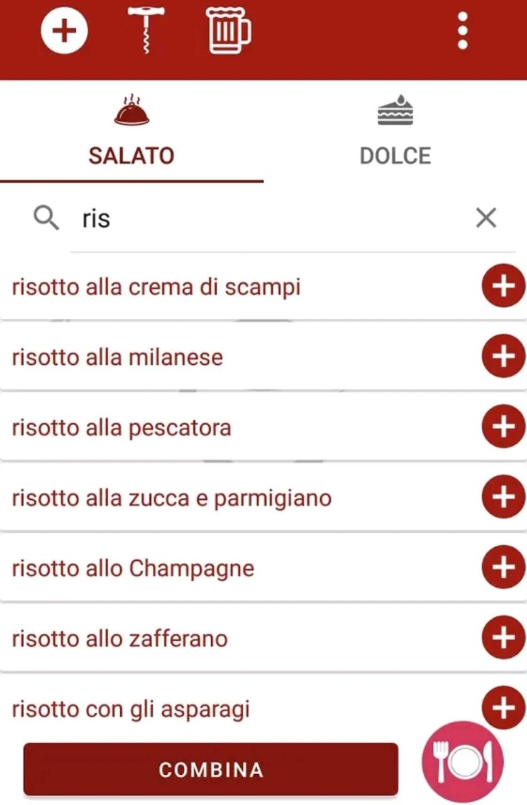

**Pro:**

* Permette di eseguire un abbinamento con un vino e con più cibi
* Estende il proprio servizio anche alla birra.

**Contro:**

* Combivino si rivolge solo ai consumatori finali, non offre infatti, alcun servizio per i venditori e i produttori.
* Non viene data l’opportunità al consumatore di scegliere una tipologia di vino che rispetti le sue preferenze.
* Numero limitato di piatti fra cui scegliere.
* Interfaccia poco intuitiva.

*Figura 6: Interfaccia Combivino*

Vivino

Vivino è un’applicazione che permette all’utente di fotografare l’etichetta del vino o la carta dei vini e ottenere le informazioni su di esso e le possibilità di acquisto. Oltre a ciò, permette all’utente di lasciare una recensione creando una comunità di appassionati di vino.

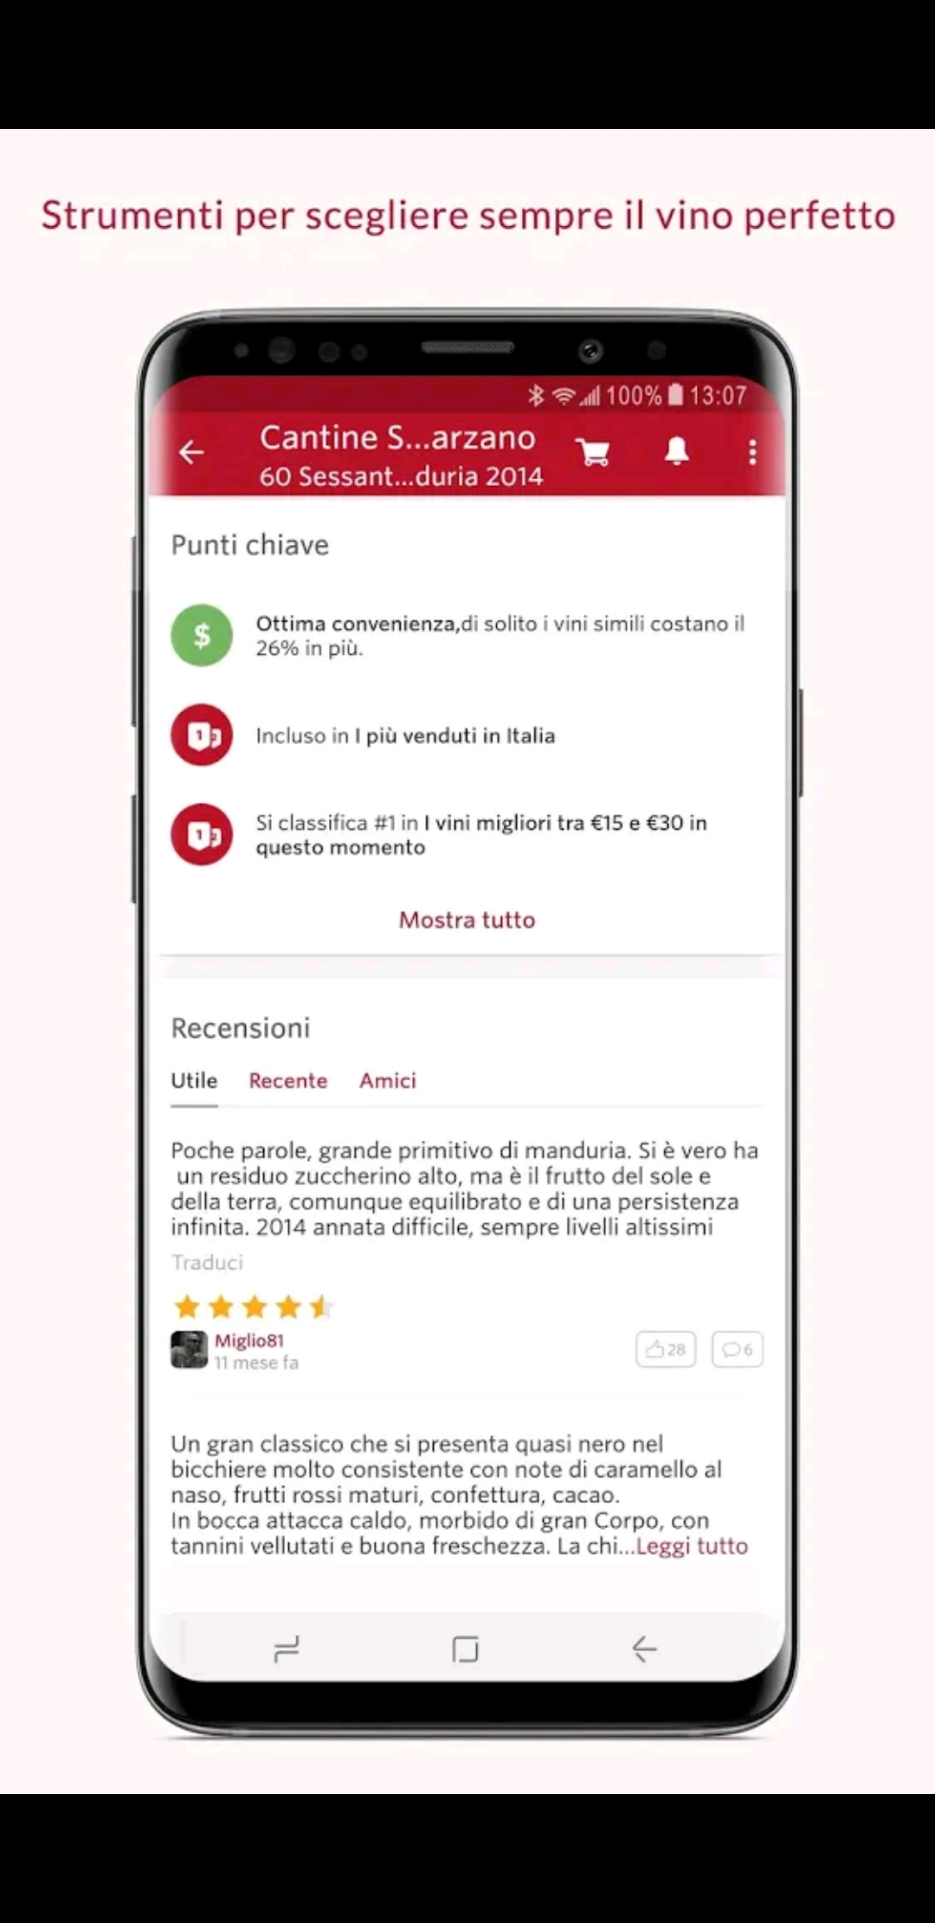

**Pro:**

* Grande community di appassionati e innumerevoli recensioni.
* Servizio completo, dalla scannerizzazione delle bottiglie alla possibilità di acquisto.
* Possibilità di tenere in memoria la propria cantina.

**Contro:**

* Funzione di abbinamento molto basilare e poco approfondita.
* Impossibilità di filtrare i vini in base al venditore.

*Figura 7: Interfaccia Vivino*

Appendice B:

Net Promoter Score

Pur non essendo richiesto in uno studio di analisi dei requisiti, dato che WineAdvisor nasce da zero, è stato ritenuto utile, al fine di comprendere pienamente il livello di soddisfazione che gli stakeholder hanno manifestato rispetto alla prima versione del mockup di WineAdvisor, calcolare un indice che permettesse di sintetizzare questa grandezza. A questo scopo nel questionario è stata posta a tutti gli stakeholder coinvolti (consumatori, venditori, produttori e ristoratori) la seguente domanda:

***“Quanto è probabile che consiglieresti questa applicazione ad un tuo amico o conoscente?”***

Le opzioni di risposta sono state poste su una scala ordinale a 11 elementi (da 0 a 10) dove 0 sta per molto improbabile e 10 significa sicuramente.

I rispondenti, in base alle risposte fornite a questa domanda, sono stati suddivisi in tre categorie:

1. **Detrattori:** coloro che hanno scelto un valore compreso tra 0 e 6;
2. **Passivi**: coloro che hanno risposto 7 oppure 8;
3. **Promotori**: coloro che hanno scelto un valore pari a 9 oppure a 10.

I detrattori sono coloro che con ogni probabilità sconsigliano il prodotto (l’applicazione WineAdvisor in questo caso), i passivi sono coloro che nel complesso sono soddisfatti, ma che potrebbero decidere di optare per una delle alternative presenti sul mercato, infine, i promotori sono coloro che risultano essere soddisfatti appieno e che quindi sono propensi a consigliare l’app a qualche amico o conoscente che potrebbe risultare interessato.

Una volta ottenute queste risposte l’NPS viene calcolato semplicemente sottraendo alla percentuale dei promotori quella dei detrattori, come indicato nella formula sottostante:

**NPS = % Promotori - % Detrattori**

Quindi tale indice può assumere valori compresi tra -100 nel caso peggiore, e + 100 nel caso migliore. Il primo caso si verifica quando tutti i risponditori sono risultati essere detrattori, mentre nel secondo caso tutti i risponditori sono promotori del prodotto.

Nel caso specifico di WineAdvisor, l’applicazione ha ottenuto uno score pari a 0 e, come si può vedere dalle visualizzazioni sottostanti, la maggior parte dei valutatori è rientrata nella categoria dei passivi, ovvero di coloro che nel complesso sono soddisfatti del primo prototipo mostrato, ma che potrebbero, in caso la versione definitiva non migliori ulteriormente, optare per alcune delle applicazioni concorrenti presenti sul mercato.

Questo risultato, congiuntamente ad altri risultati ottenuti dall’analisi delle domande poste nel questionario (in particolare le risposte relative alla domanda aperta) suggeriscono che sia necessario rendere leggermente più chiara l’interfaccia dell’applicazione e renderla disponibile anche in lingua italiana.

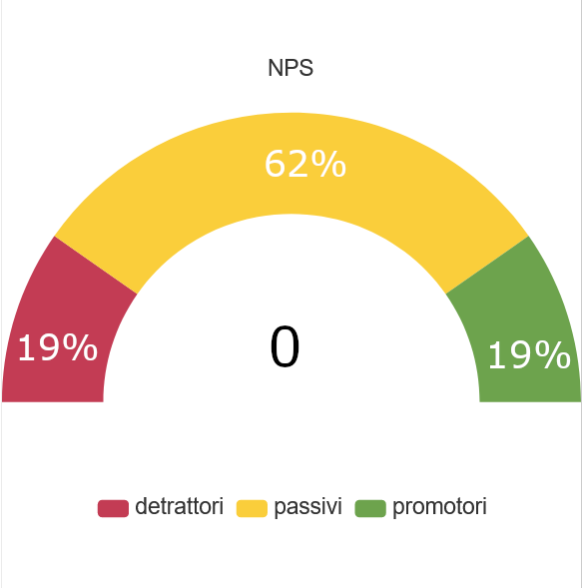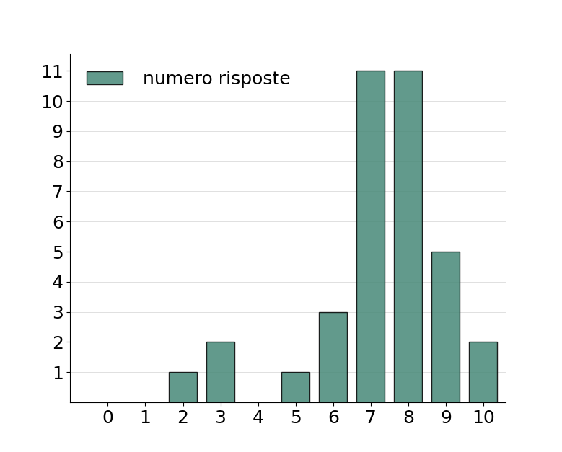

*Figura 8-9: Indice NPS in base alle risposte*